IMPLEMENTASI DATA MINING PADA PERSEDIAAN SPAREPART LAPTOP
DENGAN ALGORITMA
REGRESI LINIER

OLEH

FATMAWATY NELLY MAHMUD
T3115160

SKRIPSI

Untuk memenuhi salah satu syarat ujian
guna memperoleh gelar Sarjana





PROGRAM SARJANA
FAKULTAS ILMU KOMPUTER
UNIVERSITAS ICHSAN GORONTALO
GORONTALO
2019

PENGESAHAN SKRIPSI

IMPLEMENTASI DATA MINING PADA PERSEDIAAN SPERPART LAPTOP
DENGAN ALGORITMA
REGRESI LINIER

Oleh

FATMAWATY NELLY MAHMUD
T3115160

Diperiksa oleh Panitia Ujian Strata Satu (S1)
Universitas Ichsan Gorontalo

- Ketua Penguji
Zohrahayaty, M.Kom ..............................................

- Anggota
Sudirman S. Panna, M.Kom ..............................................

- Anggota
Andi Bode, M.Kom ..............................................

- Anggota
Haditsah Annur, M.Kom ..............................................

- Anggota
Aprianto Alhamad, M.Kom ..............................................

HALAMAN PERNYATAAN

Dengan ini saya menyatakan bahwa :
- Karya tulis saya (skripsi) ini adalah asli dan belum pernah diajukan untuk mendapatkan gelar akademik (sarjana) baik di Universitas Ichsan Gorontalo maupun di Perguruan Tinggi lainnya.
- Karya Tulis ini adalah murni gagasan, rumusan dan penelitian saya sendiri, tanpa bantuan pihak lain, kecuali arahan dari Tim Pembimbing.
- Dalam karya tulis ini tidak terdapat karya atau pendapat yang telah dipublikasikan orang lain, kecuali secara tertulis dicantumkan sebagai acuan dalam naskah dengan disebutkan nama pengarang dan dicantumkan dalam daftar pustaka.
- Pernyataan ini saya buat dengan sesungguhnya dan apabila dikemudian hari terdapat penyimpangan dan ketidak benaran dalam pernyataan ini, maka saya bersedia menerima sanksi akademik berupa pencabutan gelar yang telah diperoleh karena karya tulis ini, serta sanksi lainnya sesuai dengan norma yang berlaku di perguruan tinggi ini.

Gorontalo, November 2019
Yang Membuat Pernyataan

Fatmawaty Nelly Mahmud

ABSTRACT
Inventory is a problem that is often faced by companies. The amount of competition in the business world, especially in the sales industry, according to the developers to find a strategy that can increase sales and marketing of products sold. With the sale of activities every day, the longer the data will be more and more. The emergence of various types of companies in the field of laptop sales that create a variety of goods to meet the needs of consumers, resulting in competition in marketing the products produced. SmartCom is one company that is engaged in the sale of various laptop spare parts. In its operation the company serves consumers who want to buy laptop spare parts, as a supplier, collect, and record sales results, but still have difficulty in predicting laptop spare parts inventory based on the average amount of sales data in transactions so that planning sales strategies cannot be achieved in the future into marketing targets. Linear Regression Algorithms are used because they reach accuracy above 80%.

Keywords: Data Mining Implementation, Linear Regression Algorithm, Mape.

ABSTRAK

Persediaan barang adalah permasalahan yang sering dihadapi oleh perusahaan. Banyaknya persaingan dalam dunia bisnis khususnya dalam industri penjualan, menurut para pengembang untuk menemukan suatu strategi yang dapat meningkatkan penjualan dan pemasaran produk yang dijual. Dengan adanya kegiatan penjualan setiap hari, data semakin lama akan semakin bertambah banyak. Munculnya berbagai macam perusahaan dalam bidang penjualan laptop yang menciptakan berbagai macam barang untuk dapat memenuhi kebutuhan konsumen, mengakibatkan timbulnya persaingan dalam memasarkan produk yang dihasilkan. SmartCom merupakan salah satu perusahaan yang bergerak dalam bidang penjualan yang menyediakan berbagai sparepart laptop. Dalam operasionalnya perusahaan tersebut melayani konsumen yang ingin membeli sparepart laptop, sebagai pemasok, mengumpulkan, dan melakukan pencatatan data hasil penjualan, namun masih kesulitan dalam memprediksi persediaan sparepart laptop berdasarkan rata-rata jumlah data penjualan dalam transaksi sehingga perencanaan strategi penjualan belum dapat tercapai dimasa mendatang ke dalam target pemasaran.Algoritma Regresi Linier digunakan karena mencapai akurasi di atas 80%.

Kata Kunci : Implementasi Data Mining, Algoritma Regresi Linier, Mape.

KATA PENGANTAR

Puji syukur penulis panjatkan kehadirat Allah swt sehingga penulis dapat menyelesaikan Skripsi ini dengan judul: “Implementasi Data Mining Pada Persediaan Sparepart Laptop Dengan Algoritma Regresi Linier”, untuk memenuhi salah satu syarat mendapat gelar sarjana Program Studi Teknik Informatika Fakultas Ilmu Komputer Universitas Ichsan Gorontalo.
Penulis menyadari sepenuhnya bahwa skripsi ini tidak mungkin terwujud tanpa bantuan dan dorongan dari berbagai pihak, baik bantuan moril maupun materil. Untuk itu, dengan segala keikhlasan dan kerendahan hati, penulis mengucapkan banyak terimakasih dan penghargaan yang setinggi-tingginya kepada:
- Bapak Muhamad Ichsan Gaffar S.E M.AK, selaku Ketua Yayasan Pengembangan Ilmu Pengetahuan Dan Teknologi (YPIPT) Ichsan Gorontalo.
- Bapak Dr. Abdul Gaffar La Tjokke, M.Si, selaku Rektor Universitas Ichsan Gorontalo.
- Ibu Zohrahayati, S.Kom., M.Kom, selaku Dekan Fakultas Ilmu Komputer Universitas Ichsan Gorontalo.
- Bapak Sudirman S. Panna, M.Kom, selaku Wakil Dekan I Bidang Akademik Fakultas Ilmu Komputer Universitas Ichsan Gorontalo.
- Ibu Irma Surya Kumala Idris, M.Kom, selaku Wakil Dekan II Bidang Administrasi Umum dan Keuangan Fakultas Ilmu Komputer Universitas Ichsan Gorontalo.
- Bapak Sudirman Melangi, M.Kom, selaku Wakil Dekan III Bidang Kemahasiswaan Fakultas Ilmu Komputer Universitas Ichsan Gorontalo.
- Bapak Irvan Abraham Salihi, M.Kom, selaku Ketua Jurusan Teknik Informatika Fakultas Ilmu Komputer Universitas Ichsan Gorontalo.
- Ibu Haditsah Annur, M.Kom, selaku Pembimbing I.
- Bapak Apriyanto Alhamad, M.kom, selaku pembimbing II.
- Bapak dan ibu dosen Universitas Ichsan Gorontalo yang telah mendidik dan mengajarkan berbagai disiplin ilmu kepada penulis.
- Kedua orang tua saya yaitu Ayahanda tercinta YUNUS MAHMUD dan Ibunda Tercinta SUMIYATI PONTOH, atas segala kasih sayang, jerih payah dan doa restunya dalam membesarkan dan mendidik penulis hingga bias menyelesaikan studi.
- Tak lupa pula kakakku tercinta NOVITA YUNUS MAHMUD, A.md yang telah memberikan banyak bantuan dan dukungan baik moril maupun materil yang sangat besar kepada penulis. Dan menjadi salah satu alasan penulis untuk tetap semangat dalam menyelesaikan studi.
- Terspesial dalam hidupku MOH. PADIL MAKALALAG, S.PD yang selalu setia menemani penulis dan memberi support dikala suka dan duka.
- Rekan-rekan seperjuangan Dia Kardina Dondo, Eka Muniarti MR.KL, Srie Anggraini Permata, Maya Anggraini, Sitti Aisyah Lamama, Rizky Randa Posumah, Moh. Adnan Gobel, Zulmawan Yusuf Nakoda yang telah banyak memberikan bantuan dan dukungan moril yang sangat besar kepada penulis.
- Kepada semua pihak yang ikut membantu dalam penyelesaian skripsi ini yang tak sempat penulis sebutkan satu-persatu.
Semoga allah, SWT melimpahkan balasan atas jasa-jasa mereka kepada kami. Penulis menyadari sepenuhnya bahwa apa yang telah dicapai ini masih jauh dari kesempurnaan dan masih banyak terdapat kekurangan. Oleh karena itu, penulis sangat mengharapkan adanya kritik dan saran yang konstruktif. Akhirnya penulis berharap semoga hasil yang telah dicapai ini dapat bemanfaat bagi kta semua, Aamiin.

Gorontalo, November 2019

Penulis

DAFTAR ISI

PENGESAHAN SKRIPSI ii
HALAMAN PERNYATAAN iii
ABSTRACT iv
ABSTRAK v
KATA PENGANTAR vi
DAFTAR ISI viii
BAB I PENDAHULUAN 1
1.1 Latar Belakang 1
1.2 Identifikasi Masalah 3
1.3 Rumusan Masalah 3
1.4 Tujuan Penelitian 3
1.5 Manfaat Teoritis 4
1.5.1 Manfaat Praktisi 4
BAB II 5
LANDASAN TEORI 5
2. 1 Tinjauan Studi 5
2.2 Tinjauan Pustaka 9
2.2.1 Prediksi 9
2.2.2 Penjualan 10
2.2.3 Data Mining 10
2.2.4 Algoritma Linier Regresi 13
2.2.5 Contoh Penerapan 15
2.2.6 Desain Sistem 16
2.2.7 Perancangan Konseptual 19
2.2.8 Perancangan Fisik 20
2.2.9 Implementasi Sistem 24
2.2.10 Teknik Pengujian Sistem 25
1.White Box 25
2. Black Box 25
2.6 Kerangka Pemikiran 26
BAB III 27
3.1 Jenis, Metode, Subjek, Objek, Waktu Dan Lokasi Penelitian 27
3.3.2 Desain Sistem 29
3.3.4 Pengujian Sistem 30
BAB IV HASIL PENELITIAN 31
4.1 Hasil Pengumpulan Data 31
4.2 Pengembangan Sistem 35
4.2.1 Analisa Sistem 36
4.2.2 Desain Sistem 40
4.3 Pengujian Sistem 47
4.3.1 Whitebox 47
4.3.2 Blackbox 51
4.4 Pengujian Metode 53
4.4.1 Prediksi 53
4.4.2 Akurasi 55
BAB V PEMBAHASAN 57
5.1 Pembahasan Model 57
5.2 Pembahasan Sistem 57
5.2.1 Halaman Login 57
5.2.2 Halaman Menu Utama 58
5.2.3 Halaman Data User 59
5.2.4 Halaman input data user 59
5.2.5 Halaman Data Periode 60
5.2.6 Halaman Input Data Periode 60
5.2.7 Halaman Data Jenis Sparepart 61
5.2.8 Halaman Input Data Jenis Sparepart 61
5.2.9 Halaman Data Latih (training) 62
5.2.10 Halaman Input Data Latih (Training) 63
5.2.11 Halaman Import Data Latih (Training) 63
5.2.12 Halaman data input data uji (Testing) 64
5.2.13 Halaman Hasil prediksi persediaan stok sparepart 64
5.2.14 Halaman Form Tampilkan Laporan Data Latih 65
5.2.15 Halaman Form Tampilkan Laporan Hasil Prediksi 65
5.2.16 Halaman Form Tampilkan Laporan Akurasi Hasil Prediksi 65
BAB VI PENUTUP 66
6.1 Kesimpulan 66
6.2 Saran 66
DAFTAR PUSTAKA 67
LAMPIRAN

BAB I
PENDAHULUAN

Latar Belakang
Banyaknya persaingan di dunia bisnis, terutama di industri penjualan, menurut para pengembang menemukan strategi yang dapat meningkatkan penjualan dan pemasaran produk yang dijual. Dengan penjualan kegiatan setiap hari, semakin lama data akan semakin banyak. Data tidak hanya berfungsi sebagai arsip untuk perusahaan, data dapat digunakan dan diproses menjadi informasi yang berguna untuk meningkatkan penjualan dan promosi produk[1].
Persediaan barang adalah permasalahan yang sering dihadapi oleh perusahaan. Persediaan barang dapat memberi pengaruh positif dan negatif, seperti jumlah persediaan yang tidak memenuhi keinginan konsumen, itu bisa membuat konsumen kecewa dan dapat berpindah ke pedagang lain. Namun jika persediaan terlalu banyak itu akan membuat penyusutan nilai guna barang. Untuk mengatur persediaan barang agar barang tidak menyusut nilai, dibutuhkan suatu perkiraan atau prediksi persediaan barang dalam kurun waktu tertentu. Prediksi persediaan barang dapat diolah dengan data mining menggunakan metode regresi linier sederhana[2].
Munculnya berbagai jenis perusahaan di bidang penjualan laptop yang menciptakan berbagai barang untuk memenuhi kebutuhan konsumen, mengakibatkan persaingan dalam memasarkan produk yang dihasilkan. Ini akan berdampak pada volume penjualan dan pengembangan bisnis di masa depan[3].
SmartCom merupakan salah satu perusahaan yang bergerak di bidang penjualan yang menyediakan berbagai sparepart laptop. Berikut ini adalah data penjualan :

Tabel 1.1 Data Penjualan
No | Bulan | TAHUN
No | Bulan | 2018 |  | 2019
No | Bulan | Stock | Target | Stock | Target
1 | Januari | 25 | 21 | 29 | 17
2 | Februari | 20 | 18 | 36 | 15
3 | Maret | 32 | 24 | 27 | 13
4 | April | 36 | 19 | 30 | 21
5 | Mei | 28 | 14 | 23 | 12
6 | Juni | 23 | 11 | 35 | 16
7 | Juli | 29 | 23 | 25 | 15
8 | Agustus | 22 | 19 | 25 | 12
9 | September | 34 | 29 | 30 | 18
10 | Oktober | 24 | 22 | 36 | 20
11 | November | 20 | 11
12 | Desember | 17 | 10
(Sumber : SmartCom: 2018)
Dalam operasionalnya perusahaan tersebut melayani konsumen yang ingin membeli sparepart laptop, sebagai pemasok, mengumpulkan, dan melakukan pencatatan data hasil penjualan, namun masih kesulitan dalam memprediksi persediaan sparepart laptop berdasarkan rata-rata jumlah data penjualan dalam transaksi sehingga perencanaan strategi penjualan belum dapat tercapai dimasa mendatang ke dalam target pemasaran. Dalam hal ini dikarenakan belum adanya sistem yang dapat membantu untuk persediaan sparepart laptop disuatu waktu.
Dengan demikian maka diperlukan adanya sebuah sistem yang dapat mendukung perusahaan secara cepat dan juga tepat, oleh karena itu diperlukan suatu sistem pengolahan database melalui teknik data mining dengan memprediksi persediaan sparepart laptop berdasarkan rata-rata jumlah data penjualan.
Secara umum, prediksi menggunakan metode deret waktu adalah cara untuk menemukan nilai di masa depan, di mana pengamatan dilakukan dalam urutan waktu. Proses penentuan metode deret waktu memiliki kemampuan prediksi yang tinggi, nilai-nilai masa depan dapat diketahui dengan melihat nilai masa lalu[3].
Penggunaan Algoritma Regresi Linier pada penelitian ini juga berdasarkan penelitan sebelumnya Dengan Judul “Prediksi Penjualan Buku Menggunakan Metode Regresi Linier di PT. Niaga Swadaya”, dari hasil penelitian disimpulkan bahwa Rata-rata keberhasilan algoritma Regresi Linier dalam melakukan prediksi data mencapai akurasi di atas 80%[4]. Hal ini menunjukkan bahwa memiliki performa yang handal dalam melakukan prediksi sehingga peneliti berkesimpulan bahwa Algoritma Regresi Linier bisa digunakan untuk prediksi penjualan mall komputer. [Iman Mustofa Kama, 2017]
Berdasarkan uraian diatas, maka dianggap perlu untuk melakukan penelitian mengenai proses yang berjalan di atas, dengan judul “Implementasi Data Mining Pada Prediksi Persediaan Sparepart Laptop Dengan Algoritma Regresi Linier ( Studi Kasus: SmartCom)”

Identifikasi Masalah
Berdasarkan latar belakang masalah di atas, dapat di identifikasi permasalahan utama yang di angkat dalam penelitian ini yaitu, perusahaan masih kesulitan dalam memprediksi persediaan sparepart laptop berdasarkan rata-rata jumlah barang yang terjual dalam transaksi penjualan.

Rumusan Masalah
Berdasarkan uraian latar belakang masalah di atas, dapat dirumuskan masalah pokok yang berkaitan yaitu :
- Bagaimana hasil uji coba algoritma regresi linier sederhana yang paling tinggi untuk prediksi persediaan sparepart laptop.
- Bagaimana kinerja sistem prediksi hasil penerapan algoritma regresi linier sederhana untuk memprediksi persediaan sparepart laptop?

Tujuan Penelitian
Adapun tujuan penelitian sebagai berikut:
- Untuk menguji kinerja dan efektifitas sistem prediksi penjualan berbasis algoritma regresi linier sederhana agar dapat diimplementasikan.
- Untuk memperoleh sistem prediksi penjualan yang berbasis algoritma regresi linier sederhana yang handal efektif sehingga dapat diimplementasikan.

Manfaat Teoritis
Secara teoritis penelitian ini diharapkan dapat memberikan masukan bagi perkembangan ilmu pengetahuan teknologi, khususnya pada bidang ilmu komputer, yaitu berupa pemuktahiran metode regresi linier sederhana.

Manfaat Praktisi
Sumbangan pemikiran, karya, bahan pertimbangan, atau solusi bagi software developer guna mendukung pengambilan keputusan dalam rangka menghasilkan software berkualitas sehingga berdampak pula pada peningkatan kualitas perusahaan.

BAB II

LANDASAN TEORI

2. 1 Tinjauan Studi
Berikut beberapa penelitian terkait dengan menggunakan Algoritma Regresi Linier yang telah dilakukan:
Tabel 2.1 PENELITIAN TERKAIT
5
No | Peneliti | Judul | Tahun | Metode | Hasil
1 | Nih Luh Nym Mirah Weasari | “Perancangan Prediksi Persediaan Barang Pada Andis Griya Kebaya“ | 2015 | ALGORITMA REGRESI LINIER | “Kesimpulan yang berhasil diperoleh hingga laporan kemajuan ini “disusun adalah penelitian ini menghasilkan sebuah “perancangan sistem untuk memprediksi jumlah“persediaan barang pada Ands Griya “Kebaya. Terdapat empat menu utama dalam sistem yang akan“dibangun yaitu view data“penjualan, hasil peramalan, validasi ramalan, dan“verifikasi ramalan. Sistem yang dibangun“menggunakan UML. Data penjualan yang digunakan“sebagai basis peramalanakan diunggah“kesistem. Dimana, data akan dimasukan“berdasarkan transaksi penjualan yang berlangsung“
2 | Imam Mustofa Kamal | Prediksi penjualan buku menggunakan data mining di PT. NIAGA SWADAYA | 2017 | ALGORITMAREGRESI LINIER | Penelitian ini menggunakan 133 data buku dan 14.396 data “penjualan buku dalam kurun waktu 2013 sampai dengan 2015 dengan“menggunakan data penjualan “buku dari 3 toko yang berbeda, dari hasil“pengolahan data penjualan tersebutmeng“hasilkan 2 prediksi yaitu prediksi penjualan buku dan“prediksi penjualan buku“per toko. Prediksi yang dihasilkan didapatkan dari“ perhitungan terhadap 14.396“data penjualan dengan“ menggunakan metode“ regresi linier sederhana.“
3 | Halima Tussakdiah Lubis, Anisatul Farida | Rancang Bangun Aplikasi Prediksi Produksi Roti Sumber Makmur Menggunakan Metode Regresi Linier | 2017 | ALGORITMAREGRESI LINIER | Pada Penelitian Ini Penulis Menggunakan Metode WaterFall Untuk Pengembangan Sistemnya, Serta Menggunakan PHP Dan HTML Sebagai Pemrogramannya Dan MYSQL Sebagai Databasenya. Metode Yang Digunakan Adalah Metode Regresi Linier Sederhana.
4 | Astria Hijriani Kurnia Muludi, Erlina Ain Andini | Implementasi Metode Linier Regresi Sederhana Pada Penyajian Hasil Prediksi Pemakaian Air Bersih PDAM Way Rilau Kota Bandar Lampung Dengan Sistem Informasi Giografis | 2016 | ALGORITMA REGRESI LINIER | Berdasarkan Pada Hasil Analisa“Dan Desain Yang Telah Dilakukan Maka Dapat Disimpulkan Bahwa“Penerapan Ini Dapat Prediksi Dapat“Dilakukan Dengan Berbagai Metode, Salah“Satunya Metode Regresi Linier“Sederhana.

Tinjauan Pustaka

Prediksi
Prediksi adalah proses memperkirakan peristiwa secara sistematis yang paling mungkin terjadi di masa depan berdasarkan informasi masa lalu dan sekarang yang dimiliki oleh kesalahan (perbedaan antara peristiwa yang terjadi dengan hasil estimasi) dapat diminimalisir. Prediksi ini tidak harus memberikan jawaban yang jelas untuk acara mendatang, melainkan mencari jawaban yang sedekat mungkin dengan masa depan [6]. Menurut Kamus Besar Bahasa Indonesia (KBBI), prediksi adalah hasil dari prediksi atau prediksi aktivitas dan estimasi nilai masa depan berdasarkan data masa lalu. Prediksi memberikan wawasan tentang apa yang akan terjadi dalam situasi tertentu dan berkontribusi pada proses perencanaan dan pengambilan keputusan[7].

Penjualan
Penjualan adalah bisnis atau langkah konkret untuk memindahkan suatu produk, baik itu dalam bentuk barang atau jasa, dari produsen ke konsumen. Tujuan utama penjualan adalah untuk menghasilkan laba atau keuntungan dari produk atau barang yang diproduksi oleh produsen dengan manajemen yang baik. Penjualan adalah upaya terpadu untuk mengembangkan rencana strategis yang bertujuan memenuhi kebutuhan dan keinginan pembeli untuk menghasilkan penjualan yang menguntungkan. Untuk memaksimalkan keuntungan atau keuntungan, distributor perlu mengetahui produk mana yang paling mungkin menarik bagi pembeli (konsumen) sehingga konsumen dapat mendapatkan hasil maksimal dari produk yang paling dicari[8].

Data Mining
Data Mining/Penambangan Data adalah proses mendapatkan informasi dengan mencari pola dan hubungan yang tersembunyi dalam tumpukan besar data [2]. Penambangan data adalah proses yang menggunakan teknik statistik, matematika, kecerdasan buatan, dan pembelajaran mesin untuk mengekstraksi dan mengidentifikasi informasi yang berguna dan pengetahuan terkait dari berbagai database besar [3]. Penambangan data adalah salah satu dari serangkaian proses pencarian pengetahuan dalam database (Knowledge Discovery in Database / KDD). Knowledge Discovery in Database (KDD) adalah proses menentukan informasi dan pola yang berguna dalam data. Informasi ini terkandung dalam database besar yang sebelumnya tidak dikenal dan berpotensi bermanfaat. Penambangan Data adalah satu langkah dalam serangkaian proses berulang KDD. Tahapan proses KDD dapat dilihat pada gambar[9].
Gambar 2.1 TAHAPAN DALAM KDD
Tahapan proses KDD terdiri dari:
- Data Selection
Dalam proses ini pemilihan set data dilakukan, membuat set data target, atau berfokus pada subset variabel (sampel data) di mana penemuan akan dilakukan. Hasil seleksi disimpan dalam file terpisah dari database operasional.

- Pre-Processing dan Cleaning Data
Pre-Processing dan Cleaning Data dilakukan menghapus data dan kebisingan yang tidak konsisten, duplikasi data, memperbaiki kesalahan data, dan dapat diperkaya dengan data eksternal yang relevan.

- Transformation
Proses ini mengubah atau menggabungkan data menjadi cara yang lebih tepat untuk melakukan proses penambangan dengan merangkum (agregasi).

- Data Mining
Proses Data Mining yaitu proses menemukan pola atau informasi menarik dalam data yang dipilih menggunakan teknik, metode, atau algoritma tertentu sesuai dengan tujuan dari keseluruhan proses KDD.

- Interpretation / Evaluasi
Proses menerjemahkan pola yang dihasilkan dari Penambangan Data. Mengevaluasi (menguji) apakah pola atau informasi yang ditemukan sesuai dengan atau bertentangan dengan fakta atau hipotesis sebelumnya. Pengetahuan yang diperoleh dari pola-pola yang terbentuk disajikan dalam bentuk visualisasi.

Data mining dibagi menjadi beberapa kelompok berdasarkan tugas yang dapat dilakukan, yaitu [4]:

1. Deskripsi
Terkadang peneliti dan analis hanya ingin mencoba menemukan data untuk menggambarkan pola dan tren yang terkandung dalam data. Misalnya, petugas pemilih mungkin tidak dapat menentukan informasi atau fakta bahwa mereka yang tidak cukup profesional akan sedikit didukung dalam pemilihan presiden.
2. Estimasi
Estimasi hampir sama dengan klasifikasi, kecuali bahwa variabel target lebih numerik daripada yang dikategorikan. Model ini dibangun menggunakan catatan lengkap yang memberikan nilai variabel target sebagai prediksi. Selanjutnya, dalam tinjauan berikutnya nilai estimasi variabel target dibuat berdasarkan nilai variabel predikasi. Misalnya, perkiraan tekanan darah sistolik pada pasien rumah sakit akan didasarkan pada usia, jenis kelamin, indeks berat badan, dan kadar natrium darah pasien. Hubungan antara tekanan darah sistolik dan nilai variabel prediktif dalam proses pembelajaran akan menghasilkan model estimasi. Model estimasi yang dihasilkan dapat digunakan untuk kasus baru lainnya.

3. Prediksi.
Prediksi hampir sama dengan klasifikasi danestimasi, kecuali bahwa dalam prediksi nilai darihasil akan ada di masa mendatang.Contoh prediksi bisnis dan penelitian adalah:
a.”Prediksi harga beras dalam tiga bulan yangakan datang. ”
b. ”Prediksi persentasi kenaikan kecelakaan lalulintas tahun depan jika batas bawah”
”kecepatan dinaikkan. ”

”Beberapa metode dan teknik yang digunakandalam klasifikasi dan estimasi dapat pula digunakan (untuk keadaan yang tepat) untukprediksi. ”

4. Klasifikasi
Klasifikasi”adalah fungsi pembelajaran yangmemetakan” (mengklasifikasi) sebuah unsur (item)data ke dalam salah satu dari beberapa kelas yangsudah didefinisikan. Contoh lain klasifikasidalam bisnis dan penelitian adalah:
a. ”Menentukan apakah suatu transaksi kartukredit merupakan transaksi yang curang atautidak.
b. ”Memperkirakan apakah suatu pengajuanhipotek oleh nasabah merupakan suatu”kredityang ”baik atau buruk.
c. ”Mendiagnosis penyakit seorang pasien untukmendapatkan termasuk kategori”penyakitapa.

5. Pengklusteran
Pengelompokan” (clustering) merupakan tugasdeskripsi yang banyak digunakan dalammengidentifikasi sebuah himpunan terbatas padakategori”atau cluster untuk mendeskripsikan datayang”ditelaah. Kategori-kategori ini dapat bersifateksklusif”dan ekshaustif mutual, ”ataumengandung representasi yang lebih kaya sepertikategori yang hirarkis atau saling menumpu(overlapping). Contoh pengklusteran”dalam bisnisdan penelitian adalah:
a. Mendapatkan”kelompok-kelompokkonsumen untuk target pemasaran”dari satu
suatu produk bagi perusahaan yang tidakmemiliki dana pemasaran yang besar.
b. Untuk tujuan”audit akuntansi, yaitumelakukan pemisahan”terhadap perilaku
financial dalam”baik dan mencurigakan. ”
c. Melakukan pengklusteran”terhadap ekspresidari gen, untuk mendapatkan kemiripanperilaku dari gen dalam jumlah”besar.

6. Asosiasi.
Tugas asosiasi dalam data mining adalahmenemukan attribut yang muncul dalam satuwaktu. Dalam dunia bisnis lebih umum disebutanalisis keranjang belanja.
Contoh asosiasi dalam bisnis dan penelitianadalah:
a. Meneliti”jumlah pelanggan dari perusahaantelekomunikasi seluler”yang diharapkanuntuk memberikan respon positif terhadappenawaran upgrade layanan yang diberikan.
b. Menentukan”barang dalam supermarket yangdibeli secara bersamaan dan yang”tidakpernah dibeli secara bersamaan.

Algoritma Linier Regresi
Analisis regresi adalah teknik statistik untuk pemodelan dan menyelidiki hubungan dua atau lebih variabel. Yang paling umum digunakan dan paling sederhana adalah regresi linier sederhana. Dalam analisis regresi ada satu atau lebih variabel / prediktor independen yang dapat diwakili oleh notasi x dan satu variabel respon yang dapat diwakili oleh notasi y. Seperti namanya, hubungan antara kedua variabel ini linear[10].
Regresi linier termasuk dalam time series model yang menggunakan metode kuantitatif dengan menggunakan waktu sebagai dasar peramalan. Regresi Linier mempunyai persamaan dasar sebagai berikut:
Y = a + bx .......... (2.1)
Dimana:
Y : “nilai ramalan periode ke-t“
a : “intersept“
b : “slope dari garis kecenderungan, merupakan tingkat perubahan“
x : “indeks waktu (t=1, 2, 3, ..., n); n adalah banyaknya periode waktu“
Komponen pada regresi linier ada tiga yaitu a sebagai intersept, b sebagai slope dan x sebagai indeks waktu. Perasamaan untuk mendapatkan nilai a dan b adalah :
.............. (2.2)
$$a=\frac{\left(\sum{y}\right)\left(\sum{x^{2}}\right)-\left(\sum{x}\right)\sum{xy}}{n\sum{x^{2}-{\left(\sum{x}\right)}^{2}}}$$
$$b=\frac{n\left(\sum{xy}\right)-\left(\sum{x}\right)\left(\sum{y}\right)}{n\left(\sum{x^{2}}\right)-{\left(\sum{x}\right)}^{2}}$$
Langkah – langkah metode yang diusulkan berdasarkan linear regresi sebagai berikut:
.............. (2.3)

- “Input data hasil penelitian“
- “Pembuatan dataset yang terdiri dari data training dan data testing“
- “Pembentukan model linear regresi (model dibuat berdasarkan data training). “
“Langkah pembentukan model sebagai berikut: “
- “Langkah 1: Hitung X², Y², XY dan total dari masing-masingnya“
- “Langkah 2: Hitung a dengan menggunakan persamaan 2.2 dan b menggunakan“ “persamaan 2.3.
- “Langkah 3: Buatkan Model Persamaan Regresi Linear Sederhana. “
- “Langkah 4: Lakukan Prediksi atau Peramalan terhadap Variabel Faktor“
“Penyebab atau Variabel Akibat“
- “Pengujian performa berdasarkan model prediksi yang telah dibuat dengan inputdata “testing
- “Output berupa MSE untuk mengetahui performa dari linear regresi“
Dalam melakukkan peramalan perlu dilihat seberapa besar kesalahan (error) yang dihasilkan. Pengukuran untuk melihat tingkat kesalahan peramalan dengan cara Mean Squared Error (MSE). MSE adalah metode lain untuk mengevaluasi metode peramalan. Masing-masing kesalahan atau sisa dikuadratkan. Kemudian dijumlahkan dan dibagi dengan jumlah observasi. Pendekatan ini mengatur kesalahan permalan yang besar karena kesalahan-kesalahan itu dikudratkan. Suatu teknik yang menghasilkan kesalahan moderat mungkin lebih baik untuk salah satu yang memiliki kesalahan kecil tapi kadang-kadang menghasilkan sesuatu yang sangat besar. Berikut ini rumus untuk menghitung MSE :
$$MSE=\frac{1}{n}\sum_{t=1}^{n}{{\left(Y_{t}-{\hat{Y}}_{t}\right)}^{2}}$$
Dimana :
.............. (2.4)
n = jumlah periode ramalan
$Y_{t}$ = data aktual periode t
${\hat{Y}}_{t}$ = data peramalan periode t

Contoh Penerapan
Berdasarkan hasil analisis, kami membutuhkan pendamping untuk membuktikan bahwa sistem memberikan hasil yang tepat. Pendamping yang digunakan adalah perhitungan manual untuk memprediksi data penjualan. Untuk meminimalkan kesalahan perhitungan manual, hanya data sederhana dan dummy yang digunakan[11].

Tabel 2.2 Contoh Perhitungan Manual
Periode Penjualan (T) | T2 | Penjualan (Y) | T*Y
1 | 1 | 150 | 150
2 | 4 | 157 | 314
3 | 9 | 162 | 486
4 | 16 | 166 | 664
5 | 25 | 177 | 885
∑T = 15  (∑T)² ⁼ 225 | ∑T² = 55 | ∑Y = 812 | ∑T*Y = 2499

Untuk mendapatkan persamaan garis lurus yang diperoleh dari karakteristik data di atas, nilai kemiringan dan titik awal dihitung sebagai berikut:
Rumusan regresi linier sederhana :
Y = a+b.X Dimana:
Y = variable terkait
X = variable bebas a
Dan b = konstanta

Untuk mencari konstanta b rumus yang digunakan adalah
b = n.∑XY -∑X.∑Y
n.∑X2 – (∑X)2
Untuk mencari konstanta a rumus yang digunakan adalah
a = ∑Y – b.∑x
n.
b = 5 (2499) – 15 (812)
5(55) – 225
b = 12495 - 12180
275 – 225
b = 6.3

a = 812 – 6.3(15)
5
a = 143.5
Y¹ = 143.5 + 6.3T
Maka berdasarkan persamaan garis yang telah diperoleh, ramalan untuk periode ke-6 adalah sebesar 181.3

Desain Sistem
Setelah menyelesaikan analisis sistem, analis sistem memiliki gambaran yang jelas tentang apa yang harus dilakukan. Untuk analis sistem, saatnya untuk mulai berpikir tentang cara merancang sistem. Fase ini disebut desain sistem. Desain sistem adalah fase setelah analisis siklus pengembangan sistem. Definisi persyaratan fungsional dan persiapan desain implementasi menggambarkan bagaimana suatu sistem dibentuk[7].
Demikian juga, menurut John Burch dan Gary Grudnitski dalam jurnal Adysta Rahadi (2014), desain sistem dapat didefinisikan sebagai representasi, perencanaan dan sketsa atau pengaturan beberapa elemen terpisah menjadi satu kesatuan yang utuh dan suatu fungsi[7].
Desain sistem dapat dibagi dalam dua bagian yaitu desain sistem secara umum (general systems design) dan desain sistem secara terinci (detailed system design).
- Desain sistem secara umum(General System Design).
Tujuan dari perancangan sistem secara umum adalah untuk memberi pengguna gambaran umum tentang sistem yang baru, yang merupakan persiapan untuk perancangan sistem yang terperinci. Desain umumnya dilakukan oleh analis sistem untuk mengidentifikasi komponen sistem informasi yang dirancang secara rinci oleh pemrogram komputer dan insinyur lainnya.
Pada tahap ini, komponen-komponen sistem informasi dirancang dengan tujuan untuk dikomunikasikan kepada pengguna. Komponen sistem informasi yang dikembangkan adalah model, input, database, output, teknologi dan kontrol.
- “Desain sistem secara rinci (detailed system design). “
- “Desain input terinci“
Input adalah awal dari proses informasi. Bahan baku untuk informasi adalah data yang berasal dari transaksi yang dilakukan oleh organisasi. Data hasil transaksi dimasukkan untuk sistem informasi. Hasil dari sistem informasi tidak dapat dipisahkan dari data yang dimasukkan. Desain input terperinci dimulai dengan desain dokumen dasar sebagai penangkap input pertama. Jika dokumen dasar tidak dirancang dengan baik, kemungkinan entri yang direkam mungkin salah atau bahkan tidak ada.
Fungsi dokumen dasar dalam penanganan arus data :
1). “Dapat menunjukkan macam dari data yang harus dikumpulkan. “
2). “Data dapat dicatat dengan jelas, konsisten dan akurat. “
3). “Dapat mendorong lengkapnya data disebabkan data“yang dibutuhkan“disebutkan satu persatu di dalam dokumen dasarnya. “
- Desain output terinci.
Desain output terperinci harus mencari tahu bagaimana dan bagaimana output dari sistem baru akan terlihat. Desain keluaran terperinci dibagi menjadi dua bagian, yaitu desain keluaran dalam bentuk laporan media kertas dan desain keluaran dalam bentuk kotak dialog pada layar terminal.
- Desain Output Dalam Bentuk laporan
Tujuan dari rancangan ini adalah untuk menghasilkan masalah dalam bentuk laporan media kertas. Bentuk laporan yang paling umum digunakan adalah bentuk tabular dan bentuk grafik atau grafik.
- Desain Output Dalam Bentuk Dialog Layar Terminal
Desain ini adalah konsep percakapan antara pengguna sistem (pengguna) dan komputer. Percakapan ini mungkin untuk memasukkan data ke dalam sistem dan menampilkan informasi keluaran kepada pengguna atau keduanya.
Beberapa”strategi dalam membuat layar dialog”terminal :
- ”Dialog pertanyaan / jawaban. ”
- ”Menu. ”
Menu ini sering digunakan karena mudah dimengerti dan ramah pengguna. Menu ini berisi berbagai alternatif atau opsi yang ditampilkan kepada pengguna. Opsi menu lebih baik jika dikelompokkan berdasarkan fitur.
- Desain database terinci.
Basis data adalah kumpulan data yang dihubungkan bersama, disimpan di luar komputer, dan dimanipulasi dengan perangkat lunak tertentu. Basis data merupakan komponen penting dari sistem informasi karena berfungsi sebagai dasar untuk memberikan informasi kepada pengguna. Penerapan basis data dalam sistem informasi disebut sistem basis data.
Sistem basis data (sistem basis data) adalah sistem informasi yang mengintegrasikan kumpulan data yang ditautkan dan membuatnya tersedia untuk sejumlah aplikasi yang berbeda dalam suatu organisasi. Dalam sistem basis data, setiap orang atau bagian dapat melihat basis data dari sudut yang berbeda.
Pada tahap ini, desain database dimaksudkan untuk menentukan konten atau struktur dari setiap file yang diidentifikasi dalam desain umum.
- Desain teknologi.
Fase desain teknologi dibagi menjadi dua fase, fase desain teknologi umum dan rinci. Pada fase ini, kami mengatur teknologi yang digunakan untuk menerima input, menjalankan model, menyimpan, dan mengakses data.
Hasilkan dan kirim pengeluaran dan bantu kontrol keseluruhan sistem. Teknologi yang diusulkan meliputI :
- “Perangkat Keras (hardware), yang terdiri dari alat masukan, alat“pemroses, alat output “dan simpanan luar. “
- “Perangkat Lunak (software), yang terdiri dari perangkat lunak sistem operasi“ (operating “system), perangkat lunak bahasa (language software) “dan perangkat lunak (application “software).
- “Sumber Daya Manusia (brainware), misalnya“operator komputer, pemrogram, spesialis “telekomunikasi, sistem analis dan sebagainya. “
Desain teknologi sangat diperlukan“pada tahap implementasi dan pengujian“untuk membuktikan bahwa sistem“dapat berjalan secara semestinya.
- Desain model.
Fase desain model dibagi menjadi dua fase, yaitu desain model umum dan detail. Fase desain umum dari model ini adalah desain sistem fisik dan logis. Desain fisik dapat diwakili dengan diagram alur dokumen. Desain secara logis diwakili oleh data flow diagram (DAD). Dalam fase desain model terperinci, model mendefinisikan secara rinci urutan langkah-langkah dari setiap proses yang dijelaskan dalam DAD. Urutan langkah-langkah proses ini diwakili oleh program komputer.

Perancangan Konseptual
Konsep sering disebut sebagai desain logis. Tujuan dari desain ini adalah untuk mengimplementasikan persyaratan dan solusi pengguna yang ditemukan selama analisis sistem. Tiga langkah penting diambil dalam konsepsi, yaitu evaluasi desain alternatif, persiapan spesifikasi desain dan persiapan laporan pada desain sistem..
- “Bagaimana alternatif-alternatif tersebut memenuhi sasaran sistem dan“organisasi “dengan baik?. “
- “Bagaimana alternatif-alternatif tersebut memenuhi kebutuhan pemakai dengan“baik?.
- “Apakah alternatif-alternatif tersebut layak secara ekonomi?. “
- “Apa saja keuntungan dan kerugian masing-masing? “
Setelah“alternatif rancangan dipilih, tahap selanjutnya adalah“penyiapan spesifikasi rancangan“yang elemen-elemen“sebagai berikut :
  - Keluaran
Desain laporan mencakup frekuensi laporan (harian, mingguan, dll.), Isi laporan, bentuk laporan, dan laporan yang hanya perlu ditampilkan di layar atau dicetak.
  - Penyimpan Data
Dalam hal ini, semua data yang diperlukan untuk membuat laporan ditentukan secara lebih rinci, termasuk ukuran data dan lokasinya dalam file.
  - Masukan
Rancangan”masukan meliputi data yang perlu dimasukkan kedalam”sistem.
  - Prosedur Pemrosesan dan Operasi
Desain ini menjelaskan cara memproses dan menyimpan data masukan untuk menghasilkan laporan.
Langkah berikutnya adalah menyiapkan laporan rancangan sistem konseptual. Berdasarkan laporan inilah, perancangan sistem secara fisik dibuat.

Perancangan Fisik
Dalam desain ini, desain konseptual diterjemahkan ke dalam bentuk fisik untuk memberikan spesifikasi lengkap dari modul sistem dan antarmuka antara modul dan desain database fisik.[8].
Beberapa”hasil akhir setelah tahap perancangan fisik”berakhir :
- Rancangan keluaran
”Rancangan keluaran berupa bentuk laporan dan rancangan dokumen. ”
- Rancangan masukan
”Rancangan masukan berupa rancangan layar untuk pemasukan data. ”
- Rancangan antarmuka pemakai dan sistem.
”Rancangan ini berupa rancangan interaksi antar pemakai dan sistem, misalnya berupa” ”menu, icon dan lain-lain. ”
- Rancangan platform.
”Rancangan ini berupa rancangan yang menentukan hardware dan software”yang akan ”digunakan. ”
- Rancangan basis data.
”Rancangan ini berupa rancangan-rancangan berkas dalam basis data termasuk”penentuan ”kapasitas masing-masing. ”
- Rancangan modul.
”Rancangan ini berupa rancangan program yang dilengkapi dengan algoritma” (cara ”modul ”/ program kerja). ”
- Rancangan kontrol.
”Rancangan ini berupa rancangan kontrol-kontrol yang digunakan dalam sistem”seperti ”validasi, otorisasi dan audit data. ”
- Dokumentasi.
”Berupa hasil dokumentasi hingga tahap perancangan fisik. ”
- Rencana pengujian.
”Berupa rencana yang dipakai untuk menguji sistem. ”
- Rencana konversi.
”Berupa rencana untuk menerapkan sistem baru terhadap sistem lama. ”
Diagram aliran sistem mewakili seluruh alur kerja sistem, diagram alir sistem diwakili oleh simbol-simbol berikut[9]:

Tabel 2.3 BAGAN ALIR SISTEM
NO | NAMA SIMBOL | SIMBOL | KETERANGAN
1. | Simbol Dokumen |  | “Menunjukkan dokumen input dan output baik itu proses manual, mekanik, atau komputer“
2. | Simbol Kegiatan Manual |  | “Menunjukan pekerjaan manual“
3. | Simbol Simpanan Offline |  | “Menunjukkan file non-komputer yang diarsip urut angka (numerical), huruf (alphabetical), atau tanggal (chronological)“
4. | Simbol Kartu Plong |  | “Menunjukkan input dan output yang menggunakan kartu plong (punched card).“
5. | Simbol Proses |  | “Menunjukkankegiatan proses dari operasi program komputer“
6 | Simbol Operasi Luar |  | “Menunjukkan operasi yang dilakukan di luar proses operasi komputer“
7. | Simbol Pengurutan Offline |  | “Menunjukkan proses urut data di luar proses komputer. operasi luar, menunjukkan“ operasi yang “dilakukan di luar proses operasi komputer“
8. | Simbol Pita Magnetik |  | “Menunjukkan input dan output menggunakan pita magnetic.“
9. | Simbol Hard Disk |  | “Menunjukkan input dan output  menggunakan harddisk“
10. | Simbol Diskette |  | “Menunjukkan input dan output menggunakan diskette“
11. | Simbol Drum Magnetik |  | “Menunjukkan input dan output menggunakan drum magnetic“
12. | Simbol Pita Kertas Berlubang |  | “Menunjukkan input dan output menggunakan pita kertas berlubang.“
13. | Simbol Keyboard |  | “Menunjukkan input yang menggunakan on-line keyboard“
14. | Simbol Display |  | “Menunjukkan output yang ditampilkan di monitor.“
15. | Simbol Pita Kontrol |  | “Menunjukkan penggunaan pita kontrol (control tape) dalam batch control total untuk pencocokan di proses batch processing.“
16 | Simbol Hubungan Komunikasi |  | “Menunjukkan proses transmisi data melalui channel komunikasi.“
17. | Simbol Garis Alir |  | “Menunjukkan arus dari proses“
18. | Simbol Penjelasan |  | “Menunjukkan penjelasan dari suatu proses“
19. | Simbol Penghubung |  | “Menunjukkan penghubung ke halaman yang masih sama atau ke halaman yang lain“

Buat lebih mudah untuk menggambarkan sistem yang ada atau yang baru yang dikembangkan secara logis, terlepas dari lingkungan fisik di mana data mengalir atau lingkungan fisik di mana data disimpan. Kemudian Data Flow Diagram (DAD) atau Data Flow Diagram (DFD) digunakan. Saat menggambarkan sistem, simbol harus dibentuk, dengan simbol berikut sering digunakan dalam DAD:
- External entity (kesatuan luar) atau boundary (batas sistem).
Entitas eksternal”berupa user atau badan/unit yang memasukkan input atau”menerima output[9].

Gambar 2.2 Contoh Notasi kesatuan luar
- Data flow (arus data)
Aliran data ditandai”dengan arah anak panah yang menunjukkan arah dari atau ke”entitas.

Nama Arus Data
Gambar 2.3 Contoh Notasi arus data
- Process (proses)
Suatu proses adalah”kegiatan atau kerja yang dilakukan orang, mesin atau komputer dari hasil suatu arus data yang masuk ke dalam proses untuk dihasilkan arus”data yang akan keluar dari proses [9].
Gambar 2.4 Contoh Notasi proses

- Data store (simpanan data).
Simpanan data pada DFD”dapat disimbolkan dengan sepasang garis horisontal paralel yang tertutup disalah satu”ujungnya [9].
Media Nama Data store

Gambar 2.5 Contoh Notasi simpanan data

Implementasi Sistem
Sistem telah dianalisis dan dirancang secara rinci dan teknologi dipilih dan dipilih. Sudah saatnya menerapkan sistem. Fase implementasi sistem adalah fase di mana sistem diatur siap untuk operasi. Tahap implementasi sistem dapat terdiri dari langkah-langkah berikut:
- Menerapkan rencana implementasi
Rencana implementasi adalah aktivitas pertama dari fase implementasi sistem. Rencana implementasi terutama harus mengendalikan biaya dan waktu yang dihabiskan selama fase implementasi.

- Melakukan Kegiatan Implementasi
Langkah-langkah implementasi akan diimplementasikan berdasarkan langkah-langkah yang digambarkan dalam rencana implementasi. Kegiatan-kegiatan berikut dapat dilakukan selama fase implementasi ini:

  - Persiapan tempat dan instalasi perangkat keras dan perangkat lunak
Jika peralatan baru dimiliki, lokasi atau ruang untuk peralatan ini harus dipersiapkan sebelumnya. Keamanan fisik tempat ini juga harus diperhitungkan. Sistem komputer besar membutuhkan lokasi dengan lebih banyak lingkungan untuk dipertimbangkan. Langkah selanjutnya setelah persiapan fisik situs adalah menginstal perangkat keras yang dikirim dan menginstal perangkat lunak yang ada.

  - Pemrograman dan pengetesan sistem
Saat pemrograman, kode program yang ditulis oleh komputer ditulis. Kode pemrograman yang ditulis oleh programmer harus didasarkan pada dokumentasi yang disediakan oleh analis sistem berdasarkan pada desain sistem yang terperinci. Sebelum suatu program diimplementasikan, itu harus bebas dari kesalahan. Karena itu, program harus diuji untuk menemukan kemungkinan kesalahan. Program ini diuji untuk setiap modul dan dilanjutkan dengan pengujian semua modul yang dirakit.

  - Pengetesan sistem.
Tes sistem biasanya dilakukan setelah pengujian program. Tes sistem dilakukan untuk memeriksa keterpaduan antara komponen sistem yang diimplementasikan. Tujuan utama pengujian sistem ini adalah untuk memastikan bahwa elemen atau komponen sistem bekerja seperti yang diharapkan.

Teknik Pengujian Sistem

1.White Box
Berbeda dengan tes kotak hitam, perangkat lunak dianggap sebagai kotak putih karena struktur dan urutan perangkat lunak yang diuji terlihat seperti ini untuk tester. Pengujian rencana tersebut sesuai dengan rincian implementasi perangkat lunak, mis. Seperti bahasa pemrograman, logika dan gaya. Kasus uji berasal dari struktur program. Tes kotak putih juga disebut sebagai tes kotak kaca dan tes yang dikendalikan logika[10]

2. Black Box
Pendekatan tes kotak hitam adalah metode uji di mana data uji, terlepas dari struktur program akhir, berasal dari persyaratan fungsional yang ditentukan. Ini juga disebut sebagai pengujian berbasis data, input-based, atau output-based. Karena hanya fungsi modul perangkat lunak yang penting, pengujian kotak hitam juga mengacu pada pengujian fungsi. Prosedur pengujian berfokus pada menjalankan fungsi dan memeriksa data input dan output[10].

2.6 Kerangka Pemikiran
Masalah

- Bagaima hasil uji coba algoritma regresi linier sederhana yang paling tinggi untuk prediksi persediaan Sparepart Laptop?
- Bagaimana kinerja sistem prediksi hasil penerapan algoritma regresi linier sederhana untuk persediaan Sparepart Laptop?

Regresi Linier

Observasi dan Dokumentasi di SmartCom Gorontalo.
Pengumpulan Dataset
1

Y = a+bX

Parameter Regresi Linier ffhttrstdrhdrhgbBergandaBerganda

Sistem Development

- Function Modelling (DFD)
- Structural Modelling (DFD)
- Behavioral Diagram (DFD)

Analisis Sistem
2

- Architecur Design (DFD)
- Interface Design (DFD)
- Data Design (DFD)
- Program Design (DFD)

Desain Sistem
3

- Tools PHP
- Database MySQL

Konstruksi Sistem
4
Pengujian Sistem
- Program (white box testing)
- Interface (black box testing)

5

Tujuan
- Unutk menguji kinerja dan efektifitas sistem prediksi persediaan berbasis algoritma regresi linier sederhana agar dapat diimplementasikan.
- Untuk memperoleh sistem prediksi persediaan yang berbasis algoritma regresi linier sederhana yang handal efektif sehingga dapat diimplementasikan.

Gambar 2.6 Bagan Kerangka pikir

BAB III
METODE PENELITIAN

3.1 Jenis, Metode, Subjek, Objek, Waktu Dan Lokasi Penelitian
Dipandang dari tingkat penerapan maka, penelitian ini merupakan penelitian terapan. Dipandang dari jenis informasi yang diolah maka, penelitian ini merupakan penelitian kuantitatif.
Penelitian ini menggunakan metode penelitian studi kasus. Dengan demikian jenis penelitian ini adalah penelitian deskriptif.
Berdasarkan latar belakang dan kerangka pemikiran seperti yang telah diuraikan diatas maka yang menjadi objek penelitian adalah Penerapan Algoritma Linier regresi untuk memprediksi jumlah penjualan produk sperpart komputer. Penelitian ini dimulai dari 20 januari 2019 s/d februari 2019 yang berlokasi di SmartCom.

3.2 Pengumpulan Data
Data primer pada penelitian ini adalah data masuk jumlah barang dari Januari 2018 yang dikumpulkan menggunakan teknik dokumentasi dan observasi sedangkan data sekunder dikumpulkan menggunakan teknik dokumentasi. Adapun variabel atau atribut dengan tipe data masing-masing pada tabel berikut:
Tabel 3.1: Attribut Data
NO | NAME | TYPE | VALUE | KETERANGAN
1. | Periode | Date | 2018, 2019 | Variabel Input

27
3.3. Pengembangan Sistem
Sistem yang diusulkan dapat digambarkan menggunakan flowchart dokumen yang ditunjukkan :
Password Login Admin  Edit Password  Login  Data Prediksi  Save  Password  Input Data  Prediksi  HasilPrediksi  Save Hasil  Prediksi  Pemrosesan Algoritma Regresi Linier | N  Laporan  Prediksi Jumlah hasil persediaan Sparepart Laptop
Gambar 3.1 Sistem yang Diusulkan

3.3.1 Analisis Sistem
Analisis sistem menggunakan pendekatan berorientasi procedural/structural
(a). Diagram Konteks, menggunanakan alat bantu DFD
(b). Diagram Berjenjang, menggunanakan alat bantu DFD
(c). Diagram Arus Data Level 0,1,dst menggunakan alat bantu DFD
(d). Kamus Data menggunakan alat bantu Visio

3.3.2 Desain Sistem
Desain Sistem menggunakan pendekatan berorientasi procedural/structural
- Desain Output
Desain output harus mencari tahu bagaimana dan apa output dari sistem dibuat. Desain keluaran terperinci ada dalam dua bagian, yaitu desain keluaran dalam bentuk laporan dalam bentuk kertas dan desain keluaran dalam bentuk dialog pada layar terminal (monitor).

- Desain Input
Input adalah awal dari pemrosesan informasi. Bahan baku untuk informasi adalah data yang berasal dari transaksi konsumen. Data yang dihasilkan dari transaksi tidak dapat dipisahkan dari data yang dimasukkan. Desain input terperinci dimulai dengan desain dokumen dasar sebagai penangkap input pertama. Jika dokumen dasar tidak dirancang dengan baik, kemungkinan entri yang direkam mungkin salah atau bahkan tidak ada.

- Desain Database
Basis data adalah kumpulan data yang saling berhubungan, disimpan di depot di luar komputer, dan dimanipulasi dengan perangkat lunak tertentu. Basis data merupakan komponen penting dari sistem informasi karena berfungsi sebagai dasar untuk memberikan informasi kepada pengguna. Aplikasi suatu basis data dalam suatu aplikasi disebut sistem basis data.

- Desain Teknologi
Pada fase ini, kami mengatur teknologi yang digunakan untuk menerima input, menjalankan model, menyimpan dan mengakses data, menghasilkan dan mengirim output dan mengendalikan seluruh sistem.

- Desain Program
Dalam fase ini, alat Visio digunakan sebagai program pseudocode untuk menerapkan algoritma regresi linier.

3.3.3 Konstruksi Sistem
Pada tahap ini menerjemahkan hasil pada tahap analisis dan desain kedalam kode kode program komputer kemudian membangun sistemnya. Alat bantu yang digunakan pada tahap ini adalah Teknologi Web, dengan bahasa pemrograman PHP. Dan alat bantu database yang digunakan Mysql Server.

3.3.4 Pengujian Sistem
- White Box
Software yang telah direkayasa kemudian diuji dengan metode white box testing pada kode program proses penerapan metodenya. Kode program tersebut di buatkan flowchart programnya, kemudian dipetakan ke dalam bentuk flowgraph yang tersusun dari beberapa node dan edge. Berdasarkan flowgraph, ditentukan jumlah region dan cyclomatic complexity (CC). apabila independent path = V(G)=(CC)=Region dimana setiap path hanya dieksekusi sekali dan sudah benar, maka sistem dinyatakan efisien dari segi kelayakan logika pemrograman.

- Black Box
Selain itu, perangkat lunak ini diuji menggunakan metode pengujian kotak hitam, yang berfokus pada persyaratan fungsional perangkat lunak dan mencoba menemukan bug dalam berbagai kategori, termasuk:. Fungsi yang salah atau hilang; (2). Kesalahan antarmuka, (3). Kesalahan dalam struktur data atau akses basis data eksternal; (4). listrik; (5). Inisialisasi dan batalkan kesalahan. Jika tidak ada kesalahan seperti itu, sistem dinyatakan efisien dalam hal kesalahan komponen dan sistem.

BAB IV
HASIL PENELITIAN

Hasil Pengumpulan Data
Hasil pengumpulan data primer dalam penelitian ini adalah sebagai berikut :
Tabel 4.1 Hasil Pengumpulan Data
Data Penjualan FLEXIBLE LAPTOP
No | Bulan | TAHUN
No | Bulan | 2018 |  | 2019
No | Bulan | Stock | Target | Stock | Target
1 | Januari | 25 | 21 | 29 | 17
2 | Februari | 20 | 18 | 36 | 15
3 | Maret | 32 | 24 | 27 | 13
4 | April | 36 | 19 | 30 | 21
5 | Mei | 28 | 14 | 23 | 12
6 | Juni | 23 | 11 | 35 | 16
7 | Juli | 29 | 23 | 25 | 15
8 | Agustus | 22 | 19 | 25 | 12
9 | September | 34 | 29 | 30 | 18
10 | Oktober | 24 | 22 | 36 | 20
11 | November | 20 | 11
12 | Desember | 17 | 10

Table 4.2 Data LCD LAPTOP
Data Penjualan LCD LAPTOP
No | Bulan | TAHUN
No | Bulan | 2018 |  | 2019
No | Bulan | Stock | Target | Stock | Target
1 | Januari | 30 | 25 | 25 | 18
2 | Februari | 22 | 15 | 27 | 21
3 | Maret | 27 | 20 | 20 | 10
4 | April | 25 | 15 | 33 | 15
5 | Mei | 28 | 12 | 20 | 12
6 | Juni | 35 | 22 | 32 | 22
7 | Juli | 29 | 20 | 29 | 15
8 | Agustus | 25 | 18 | 28 | 20
9 | September | 30 | 25 | 30 | 22
10 | Oktober | 28 | 22 | 25 | 15
11 | November | 33 | 20
12 | Desember | 15 | 12

Table 4.3 Data LED
Data Penjualan LED
No | Bulan | TAHUN
No | Bulan | 2018 |  | 2019
No | Bulan | Stock | Target | Stock | Target
1 | Januari | 32 | 24 | 27 | 13
2 | Februari | 36 | 19 | 30 | 21
3 | Maret | 28 | 14 | 23 | 12
4 | April | 23 | 11 | 35 | 16
5 | Mei | 29 | 23 | 25 | 15
6 | Juni | 22 | 19 | 25 | 12
7 | Juli | 25 | 15 | 29 | 17
8 | Agustus | 25 | 12 | 36 | 15
9 | September | 30 | 22 | 27 | 13
10 | Oktober | 36 | 20 | 17 | 10
11 | November | 23 | 12
12 | Desember | 33 | 20

Table 4.4 Data Keyboard
Data Penjualan KEYBOARD
No | Bulan | TAHUN
No | Bulan | 2018 |  | 2019
No | Bulan | Stock | Target | Stock | Target
1 | Januari | 35 | 22 | 29 | 15
2 | Februari | 25 | 13 | 28 | 20
3 | Maret | 25 | 27 | 30 | 22
4 | April | 30 | 22 | 25 | 15
5 | Mei | 23 | 12 | 30 | 25
6 | Juni | 25 | 18 | 28 | 22
7 | Juli | 30 | 25 | 33 | 20
8 | Agustus | 25 | 18 | 28 | 15
9 | September | 30 | 25 | 30 | 22
10 | Oktober | 28 | 22 | 23 | 12
11 | November | 33 | 20
12 | Desember | 28 | 15

Table 4.5 Data Charger
Data Penjualan CHARGER
No | Bulan | TAHUN
No | Bulan | 2018 |  | 2019
No | Bulan | Stock | Target | Stock | Target
1 | Januari | 30 | 22 | 25 | 12
2 | Februari | 25 | 15 | 30 | 22
3 | Maret | 30 | 25 | 36 | 20
4 | April | 28 | 22 | 23 | 12
5 | Mei | 33 | 20 | 33 | 20
6 | Juni | 25 | 15 | 28 | 15
7 | Juli | 25 | 12 | 28 | 22
8 | Agustus | 29 | 17 | 33 | 20
9 | September | 36 | 15 | 28 | 15
10 | Oktober | 27 | 13 | 30 | 22
11 | November | 17 | 10
12 | Desember | 36 | 20

Table 4.6 Data Baterai
Data Penjualan BATERAI
No | Bulan | TAHUN
No | Bulan | 2018 |  | 2019
No | Bulan | Stock | Target | Stock | Target
1 | Januari | 35 | 22 | 40 | 29
2 | Februari | 25 | 13 | 27 | 20
3 | Maret | 25 | 27 | 30 | 21
4 | April | 30 | 22 | 25 | 19
5 | Mei | 23 | 12 | 29 | 20
6 | Juni | 30 | 22 | 25 | 18
7 | Juli | 22 | 15 | 30 | 25
8 | Agustus | 29 | 22 | 28 | 22
9 | September | 34 | 18 | 33 | 20
10 | Oktober | 25 | 17 | 28 | 15
11 | November | 29 | 19
12 | Desember | 20 | 11

Table 4.7 Data Fan Laptop
Data Penjualan FAN LAPTOP
No | Bulan | TAHUN
No | Bulan | 2018 |  | 2019
No | Bulan | Stock | Target | Stock | Target
1 | Januari | 35 | 22 | 28 | 14
2 | Februari | 30 | 22 | 23 | 11
3 | Maret | 25 | 15 | 29 | 23
4 | April | 30 | 19 | 22 | 19
5 | Mei | 28 | 13 | 25 | 15
6 | Juni | 33 | 18 | 25 | 12
7 | Juli | 15 | 12 | 30 | 22
8 | Agustus | 25 | 18 | 15 | 12
9 | September | 27 | 21 | 25 | 18
10 | Oktober | 20 | 10 | 27 | 21
11 | November | 33 | 15
12 | Desember | 20 | 12

Table 4.8 Data Speaker Laptop
Data Penjualan SPEAKER LAPTOP
No | Bulan | TAHUN
No | Bulan | 2018 |  | 2019
No | Bulan | Stock | Target | Stock | Target
1 | Januari | 36 | 15 | 40 | 25
2 | Februari | 30 | 21 | 27 | 13
3 | Maret | 25 | 15 | 30 | 19
4 | April | 35 | 20 | 25 | 15
5 | Mei | 29 | 15 | 25 | 12
6 | Juni | 28 | 20 | 30 | 22
7 | Juli | 30 | 22 | 36 | 20
8 | Agustus | 25 | 15 | 23 | 12
9 | September | 30 | 25 | 33 | 20
10 | Oktober | 28 | 22 | 28 | 15
11 | November | 33 | 20
12 | Desember | 28 | 15

Pengembangan Sistem

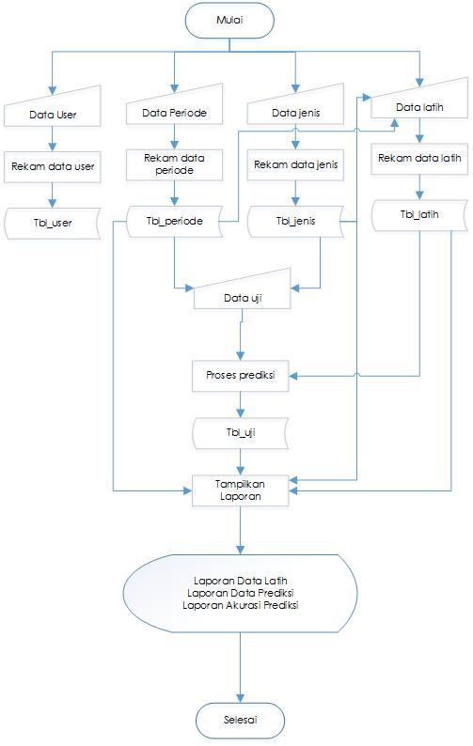
Gambar 4.2 Bagan Alir Sistem Diusulkan

Analisa Sistem

Diagram Konteks

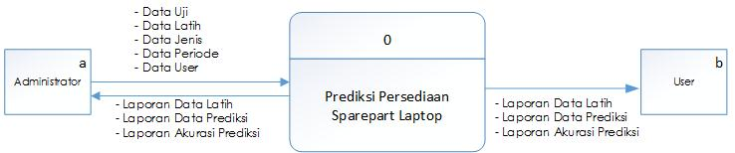
Gambar 4.3 Diagram konteks

Diagram Berjenjang
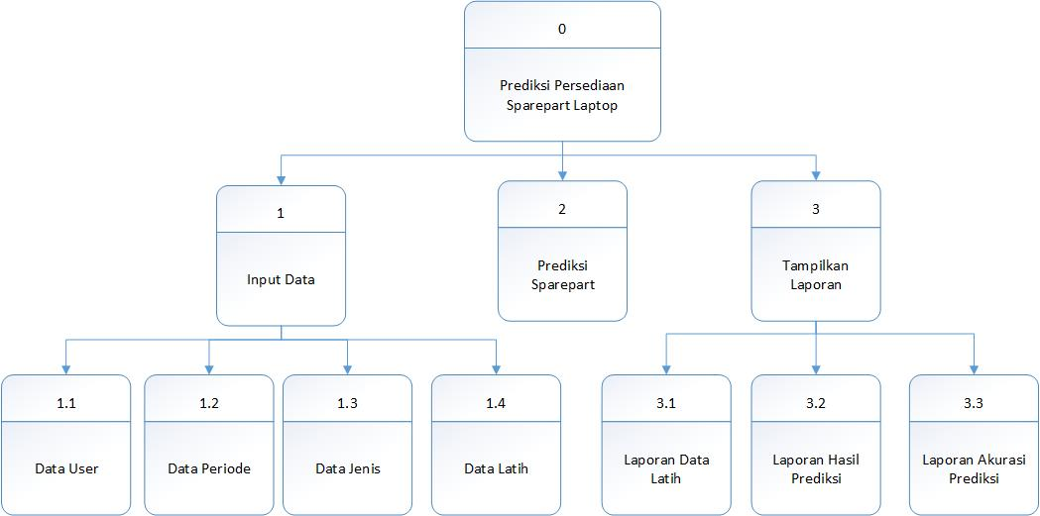
Gambar 4.4 Diagram Berjenjang

Diagram Arus Data

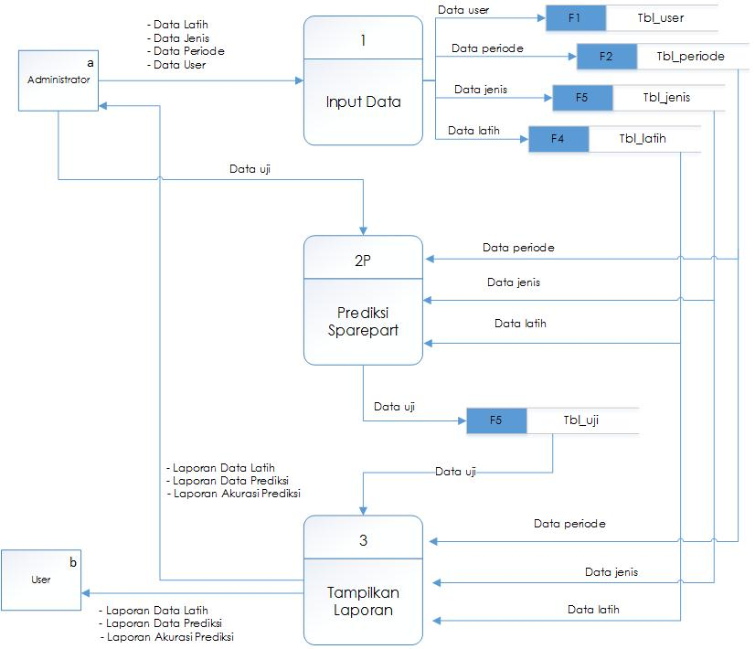
Gambar 4.5 DAD Level 0

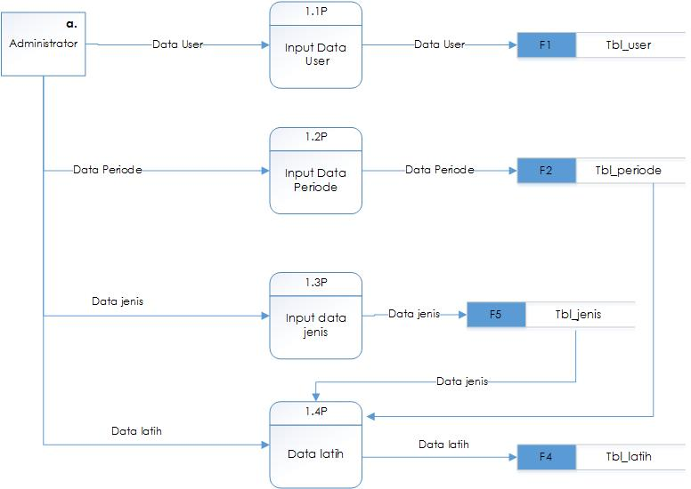
Gambar 4.6 DAD Level 1 Proses 1

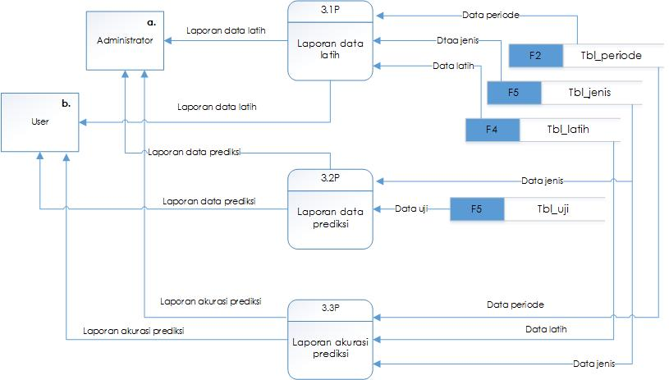
Gambar 4.7 DAD Level 1 Proses 3

Kamus Data
Kamus data atau Data Dictionary adalah catatan fakta tentang data dan kebutuhan informasi dari suatu sistem informasi. Kamus data digunakan untuk mendesain input, file / output dan output. Kamus didasarkan pada aliran data yang mengalir dalam DAD, dengan struktur terperinci dari aliran data.

Tabel 4.9 : Kamus Data : Data User
Nama Arus data : Data user  Penjelasan : Penginputan data user  Periode : Non Periode  Bentuk : Dokumen  Struktur Data : |  |  |  | Arus Data :  a-1; 1-F1; a-1.1P; 1.1P-F1; F1-1.4P;
No | Nama item | Tipe | Ukuran | Keterangan
1. | Namauser | Character | 30 | Nama user
2. | nama_lengkap | Character | 50 | Nama lengkap
3. | Password | Character | 100 | Password
4. | level | Character | 5 | Kode level
5. | status_aktif | Character | 5 | Kode status

Tabel 4.10 : Kamus Data : Data Jenis
Nama Arus data : Data jenis  Penjelasan : Penginputan data jenis  Periode : Non Periode  Bentuk : Dokumen  Struktur Data : |  |  |  | Arus Data :  a-1; 1-F2; F2-2;  a-1.3P; 1.3P-F3; F1-1.4P;
No | Nama item | Tipe | Ukuran | Keterangan
1. | Id_jenis | Numerik | 2 | Kode jenis
2. | Nama_jenis | Character | 50 | Nama jenis

Tabel 4.11 : Kamus Data : Data Periode
Nama Arus data : Data periode  Penjelasan : Penginputan data periode  Periode : Non Periode  Bentuk : Dokumen  Struktur Data : |  |  |  | Arus Data :  a-1; 1-F3; F3-2;  F3-3;
No | Nama item | Tipe | Ukuran | Keterangan
1. | Id_periode | Numerik | 1 | Kode periode
2. | Nm_periode | Character | 4 | Nama periode

Tabel 4.12 : Kamus Data : Data Latih
Nama Arus data : Data latih  Penjelasan : Penginputan data latih  Periode : Non Periode  Bentuk : Dokumen  Struktur Data : |  |  |  | Arus Data :  a-1; 1-F4; F4-2;  F4-3; 1.4P-F4; F3-3.1P;  F3-3.3P; 3-b; 3-a;
No | Nama item | Tipe | Ukuran | Keterangan
1. | Id_latih | Numerik | 10 | Kode latih
2. | Id_periode | Numerik | 1 | Kode periode
3. | Id_jenis | Numerik | 2 | Kode jenis
4. | Bulan | Character | 1 | Kode bulan
5. | Jumlah_stok | Numerik | 12 | Kode stok

Tabel 4.13 : Kamus Data : Data Uji
Nama Arus data : Data uji  Penjelasan : Penginputan data uji  Periode : Non Periode  Bentuk : Dokumen  Struktur Data : |  |  |  | Arus Data :  a-2P; 2P-F5; F5-3;
No | Nama item | Tipe | Ukuran | Keterangan
1. | Id_uji | Numerik | 10 | Kode uji
3. | Bulan | Numerik | 2 | Bulan
4. | Id_jenis | Character | 1 | Kode jenis
6. | stok | Numerik | 12 | Stok prediksi

Desain Sistem

Desain Output

Desain Secara Umum

Untuk : SmartCom Gorontalo
Sistem : Prediksi Persediaan sparepart laptop
Tahap : Desain outpur secara umum

Tabel 4.14 Desain Output Secara Umum
Kode | Nama | Tipe | Akses | Periode
O-001 | Laporan data latih | Internal | Administrator, user | Non periodik
O-002 | Laporan data prediksi | Internal | Administrator, user | Non periodik
O-003 | Laporan akurasi prediksi | Internal | Administrator, user | Non periodik

Desain Secara Terinci

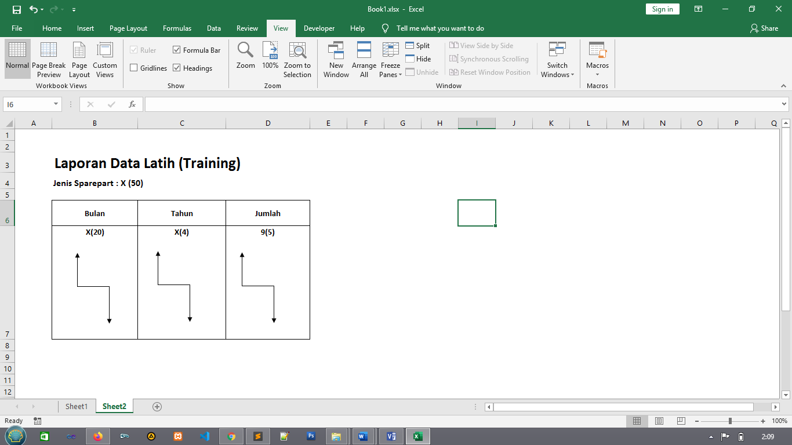
Gambar 4.8 : Desain Terinci Laporan Data Latih
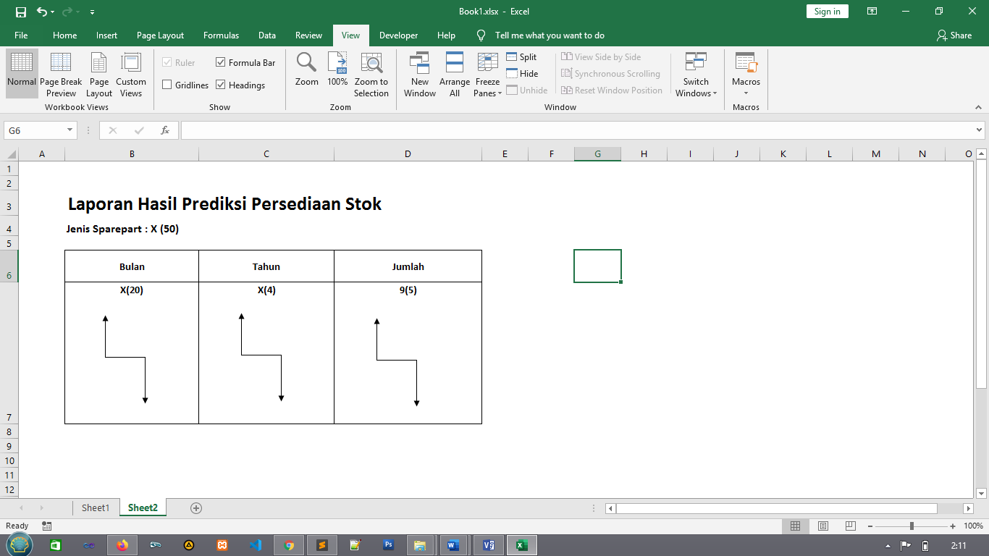
Gambar 4.9 : Desain Terinci Laporan Hasil Prediksi Stok Sparepart

Desain Input

Desain Secara Umum

Untuk : SmartCom Gorontalo
Sistem : Prediksi Persediaan sparepart laptop
Tahap : Desain input secara umum

Tabel 4.15 Desain output secara umum
Kode Input | Nama Input | Sumber | Tipe File | Periode
I-001 | Data User | Administrator | Indeks | Non Periodik
I-002 | Data periode | Administrator | Indeks | Non Periodik
I-003 | Data jenis | Administrator | Indeks | Non Periodik
I-004 | Data latih | Administrator | Indeks | Non Periodik
I-005 | Data uji | Administrator, User | Indeks | Non Periodik

Desain Secara Terinci
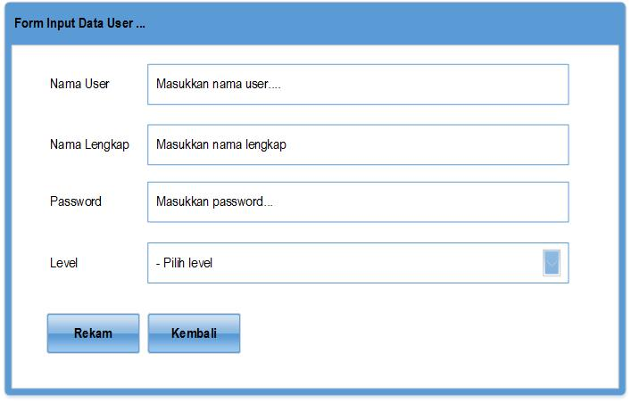
Gambar 4.10 Desain Form data user

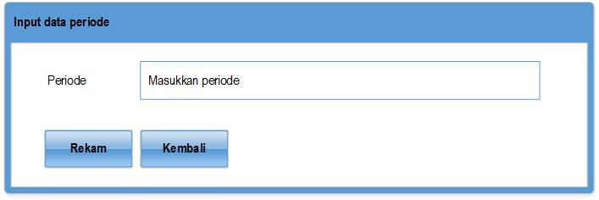
Gambar 4.11 Desain Form data periode

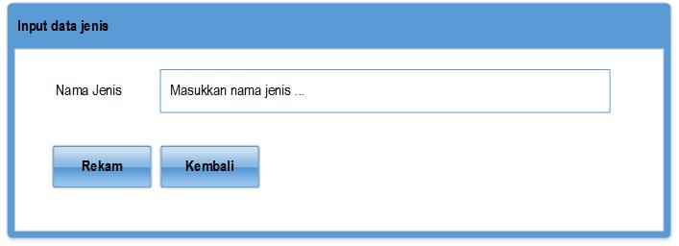
Gambar 4.12 Desain Form Data Jenis

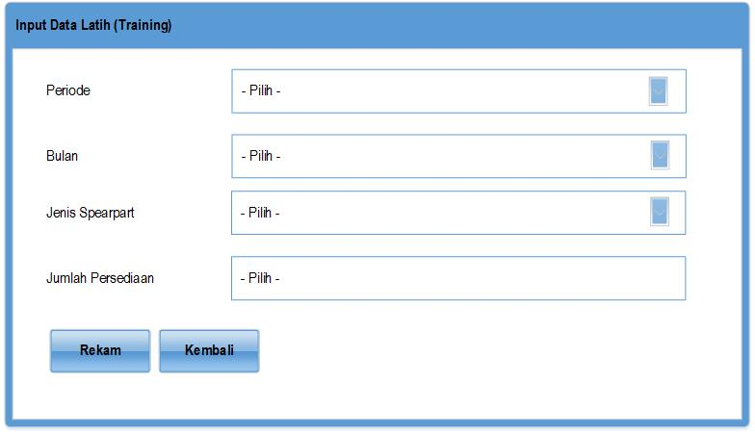
Gambar 4.13 Desain Form Data Latih (training)

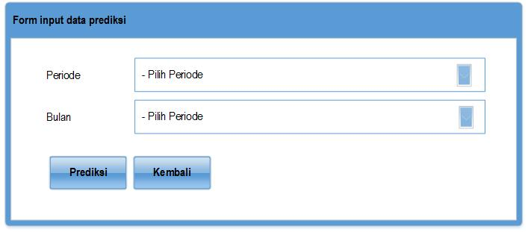
Gambar 4.14 Desain Form Data Uji (Testing)

Desain Database

Desain File secara umum
Untuk : SmartCom Gorontalo
Sistem : Prediksi Persediaan sparepart laptop
Tahap : Desain file secara umum

Tabel 4.16 Desain Output Secara Umum

Kode File | Nama File | Tipe File | Media File | Organisasi File | Field Kunci
F1 | tbl_user | Master | Harddisk | Indeks | username
F2 | tbl_periode | Master | Harddisk | Indeks | Id_periode
F3 | tbl_jenis | Master | Harddisk | Indeks | Id_jenis
F4 | tbl_latih | Transaksi | Harddisk | Indeks | id_latih, id_periode, id_jenis
F5 | tbl_uji | Transaksi | Harddisk | Indeks | Id_uji, id_jenis

Struktur Data

Tabel 4.17 Struktur Tabel User
Nama : tbl_user.mdf
Type : Transaksi
Primary Key : username
Foreign Key : -
Media : Harddisk
Fungsi :Untuk Menambah Data User dan Login
Struktur Data :
No | Field | Type | Size | Keterangan
1. | username | Varchar | 30 | Nama user
2. | password | Varchar | 100 | Password
3. | nama_lengkap | Varchar | 50 | Nama lengkap
4. | level | Enum | ‘Admin’,’User’ | Level user
5. | status | Enum | ‘Aktif’,’Tidak’ | Status blokir

Tabel 4.18 Struktur Tabel Jenis
Nama : tbl_jenis
Type : Transaksi
Primary key : id_jenis
Foreign Key : -
Media : Harddisk
Fungsi : Untuk Menambah Data Jenis sparepart
Struktur Data :
No | Field | Type | Size | Keterangan
1. | id_jenis | Int | 1 | Kode jenis
2. | nm_jenis | Varchar | 50 | Nama jenis sparepart

Tabel 4.19 Struktur Tabel Periode
Nama : tbl_periode
Type : Transaksi
Primary key : Id_periode
Foreign Key : -
Media : Harddisk
Fungsi : Untuk Menambah Data Periode
Struktur Data :
No | Field | Type | Size | Index
1. | id_periode | Int | 1 | Kode periode
2. | nm_periode | Varchar | 4 | Nama periode

Tabel 4.20 Struktur Tabel Data Latih
Nama : tbl_latih
Type : Transaksi
Primary key : Id_latih
Foreign Key : id_jenis, id_periode
Media : Harddisk
Fungsi : Untuk Menambah Data latih (training)
Struktur Data :
No | Field | Type | Size | Index
1. | id_latih | Int | 10 | Kode data latih
2. | id_jenis | Int | 1 | Kode jenis
3. | bulan | Varchar | 2 | Bulan
4. | stok | Int | 12 | Jumlah persediaan

Tabel 4.21 Struktur Tabel Data uji
Nama : tbl_uji
Type : Transaksi
Primary key : Id_uji
Foreign Key : id_jenis
Media : Harddisk
Fungsi : Untuk Menambah Data Uji (prediksi persediaan sparepart laptop)
Struktur Data :
No | Field | Type | Size | keterangan
1. | Id_uji | Int | 11 | Kode data uji
2. | Id_jenis | Int | 1 | Kode jenis
3. | bulan | Varchar | 2 | Bulan prediksi
4. | stok | Int | 5 | Jumlah prediksi

Relasi Tabel

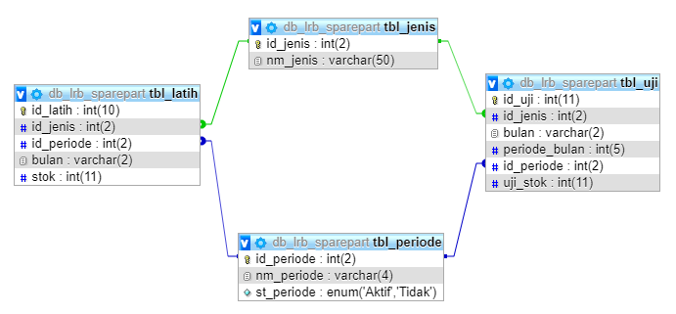
Gambar 4.15. : Relasi Tabel

Desain Menu Utama
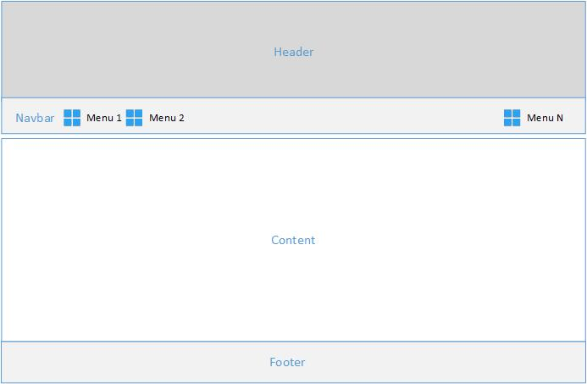
Gambar 4.16 : Menu Utama

Pengujian Sistem

Whitebox

Kode Program
1
<?php

$latih = $conn->prepare("select * from tbl_latih, tbl_jenis, tbl_periode where tbl_latih.id_jenis=tbl_jenis.id_jenis and tbl_latih.id_periode=tbl_periode.id_periode and tbl_latih.id_jenis='$datajenis[id_jenis]' and tbl_periode.st_periode='Aktif'order

By bulan asc");
1
$latih->execute();
$jumRecord = $latih->rowCount();

$periode = 1;
$totalx= 0;
$totaly= 0;
$totalxk= 0;
2
$totalyk= 0;
$totalkali= 0;
$xPangkat=0;
$yPangkat=0;

3
while ($datalatih=$latih->fetch()) {
# menampilkan data Latih dari table

$xPangkat = pow($periode,2);
$yPangkat = $datalatih['stok'];
$yK = pow($yPangkat,2);
$kali = $periode;
$kalikali = $kali * $yPangkat;
4
$totalx+=$kali;
$totaly+=$yPangkat;
$totalxk+=$xPangkat;
$totalyk+=$yK ;
$totalkali+=$kalikali;
5
$periode++;
}
?>

<?php
$a = ($totaly*$totalxk) - ($totalx*$totalkali);
$a1 = $a/(($jumRecord * $totalxk) - pow($totalx,2));
$a2 = round($a1,2);
$b = ($jumRecord*$totalkali)-($totalx * $totaly);
$b1 = $b/(($jumRecord*$totalxk)-pow($totalx,2));
6
$b2 = round($b1,2);
$periodenya = $periode;
$y = $b2*$periodenya;
$yy = $a2+$y;
$yPrediksi = round($yy,2);
?>
Persamaan : y = a+bX : y = <?= $a2. " + ". $b2; ?>
Hasil Prediksi : Bulan : <?= $bulan; ?> = <?= $a2. " + ".$b2."(". $periodenya.")". " Adalah : ".ABS(round($yPrediksi,0)). " Unit"; ?>

Flowchart
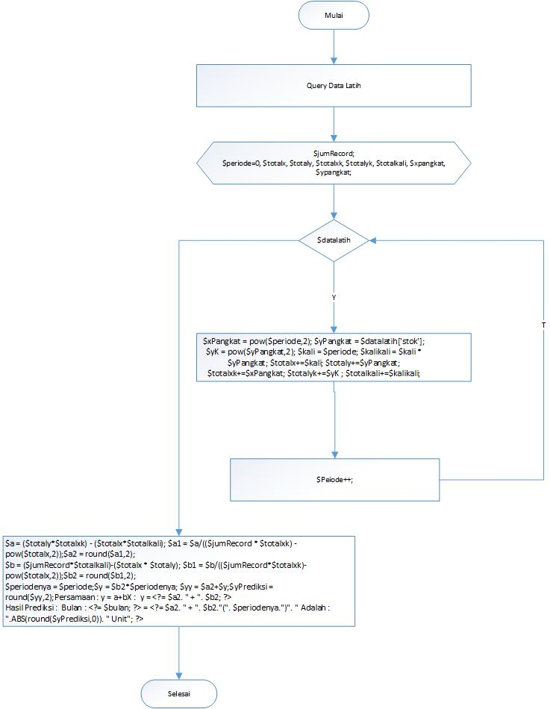

Gambar 4.17 : Menu Utama

Flowgraph

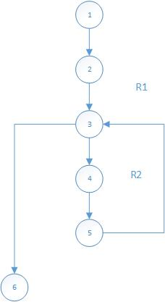
Gambar 4.18 : Menu Utama

Menghitung Cylomatic Complexity (CC)

Dimana :
Region (R) = 2
Node (N) = 6
Edge(E) = 6
Predicate Node(P) = 1
- V(G) = E – N + 2
= 6 – 6 + 2
= 2
- V(G) = P + 1
= 1 + 1
= 2
- CC = R1, R2

Menentukan Basispath
Path 1= 1-2-3-4-6
Path 2= 1-2-3-4-5-2 ..

Blackbox
Tabel 4.22 : Pengujian Blackbox
Input/Event | Fungsi | Hasil Yang Diharapkan | Hasil
Login | Login dengan menginput user dan password | - Jika username password salah, maka tampil pesan “akun yang anda masukkan salah”  - Jika username dan password benar, maka tutup login dan masuk kehalaman utama | Sesuai
Menu data user (pengguna) | Menampilkan halaman data user | Halaman data user (pengguna) tampil | Sesuai
Tombol tambah data user | Menampilkan halaman input data user | Halaman form input data user tampil | Sesuai
Tombol rekam user | Menyimpan data user yang baru | Data user yang tersimpan ke database dan kembali kehalaman data user | Sesuai
Tombol ubah data user | Menampilkan halaman ubah data user (pengguna) | Halaman ubah data user (pengguna) ditampilkan | Sesuai
Tombol ubah user | Merubah data user | Data user yang di ubah tersimpan ke database dan kembali ke halaman user | Sesuai
Tombol hapus user | Menghapus data user | Data user yang dipilih dihapus dari database | Sesuai
Pilih menu periode | Menampilkan halaman data tahun periode | Halaman data periode ditampilkan | Sesuai
Tombol periode akademik rekam | Menampilkan halaman input data baru periode | Halaman input data periode ditampilkan | Sesuai
Tombol rekam periode | Menyimpan data periode baru | Data periode yang tersimpan ke database dan kembali kehalaman data periode | Sesuai
Tombol edit data tahun | Menampilkan halaman ubah data periode | Halaman ubah data periode ditampilkan | Sesuai
Tombol ubah data periode | Merubah data periode | Data periode akademik yang di ubah tersimpan ke database dan kembali ke halaman data periode | Sesuai
Tombol hapus data periode | Menghapus data periode | Data periode dihapus dari database | Sesuai
Menu jenis | Menampilkan halaman data jenis sparepart | Halaman data jenis ditampilkan | Sesuai
Tombol tambah jenis sparepart | Menampilkan halaman input data baru jenis sparepart | Halaman input data jenis ditampilkan | Sesuai
Tombol rekam jenis | Menyimpan data jenis sparepart baru | Data jenis yang tersimpan ke database dan kembali kehalaman data jenis | Sesuai
Tombol edit data jenis | Menampilkan halaman ubah data jenis sparepart | Halaman ubah data jenis ditampilkan | Sesuai
Tombol ubah data jenis | Merubah data jenis sparepart | Data jenis yang di ubah tersimpan ke database dan kembali ke halaman data jenis | Sesuai
Tombol hapus data jenis | Menghapus data jenis sparepart | Data jenis dihapus dari database | Sesuai
Menu Data latih (training) | Menampilkan halaman data latih (training) | Halaman data latih (training) ditampilkan | Sesuai
Tombol input data latih | Menampilkan halaman input data baru data latih (training) | Halaman input data latih (training) ditampilkan | Sesuai
Tombol import data latih | Menampilkan halaman import data baru data latih (training) | Halaman import data latih (training) ditampilkan | Sesuai
Tombol rekam training | Menyimpan data latih baru | Data latih yang tersimpan ke database dan kembali kehalaman data latih (training) | Sesuai
Input/Event | Fungsi | Hasil Yang Diharapkan | Hasil
Tombol edit data latih | Menampilkan halaman rubah data latih | Halaman ubah data latih ditampilkan | Sesuai
Tombol ubah data laitih | Merubah data latih | Data latih yang di ubah tersimpan ke database dan kembali ke halaman data latih (training) | Sesuai
Klik menu Hapus | Menghapus data training | Data training berhasil di hapus | Sesuai
Menu Data prediksi | Menampilkan halaman data uji (testing) | Halaman data uji (testing) ditampilkan | Sesuai
Tombol input data uji (testing) | Menampilkan halaman input data baru data uji (testing) | Halaman input data uji (testing) ditampilkan | Sesuai
Tombol rekam uji | Menyimpan data uji baru | Data uji yang tersimpan ke database dan kembali kehalaman data uji (testing) | Sesuai
Klik menu logout | Keluar dari menu admin | Tampil kembali halaman login | Sesuai

Ketika aplikasi dijalankan, maka terlihat bahwa semua pengujian black box yang dihasilkan telah dieksekusi satu kali. Berdasarkan ketentuan tersebut dari segi kelayakan aplikasi, sistem ini telah memenuhi syarat.

Pengujian Metode

Prediksi
Untuk menguji metode regresi linier sederhana pada prediksi persediaan stok sparepart laptop pada SmartCom Gorontalo. Pada pengujian ini menggunakan salah satu sparepart, yaitu Flexible Laptop. Ada pengujian sebagai berikut :
Tahap 1 : Data Latih Sparepart Flexible Laptop Periode bulan Januari s/d desember 2018.

Tabel 4.23 : Data latih
No | Bulan | Persediaan (Stok)
1. | Januari | 25
2. | Februari | 20
3. | Maret | 32
4. | April | 36
5. | Mei | 28
6. | Juni | 23
7. | Juli | 29
8. | Agustus | 22
9. | September | 34
10. | Oktober | 24
11. | Novemver | 20
12. | Desember | 17
13. | Januari | 29
14. | Februari | 36
15. | Maret | 27
16. | April | 30
17. | Mei | 23
18. | Juni | 35
19. | Juli | 25
20. | Agustus | 25
21. | September | 30
22. | Oktober | 36

Tahap 2 : Pembentukan model linier regresi
Pada proses linier regresi ini, yang menjadi variable X, yaitu periode bulan januari s/d desember, yaitu 1 - 12
Tabel 4.24 : Pembentukan Model Linier Regresi
Periode [X] | Stok [Y] | X² | Y² | X.Y
1. | 25 | 1 | 625 | 25
2. | 20 | 4 | 400 | 40
3. | 32 | 9 | 1.024 | 96
4. | 36 | 16 | 1.296 | 144
5. | 28 | 25 | 784 | 140
6. | 23 | 36 | 529 | 138
7. | 29 | 49 | 841 | 203
8. | 22 | 64 | 484 | 176
9. | 34 | 81 | 1.156 | 306
10. | 24 | 100 | 576 | 240
11. | 20 | 121 | 400 | 220
12. | 17 | 144 | 289 | 204
13. | 29 | 169 | 841 | 377
14. | 36 | 196 | 1296 | 504
15. | 27 | 225 | 729 | 405
16. | 30 | 256 | 900 | 480
17. | 23 | 289 | 529 | 391
18. | 35 | 324 | 1225 | 630
19. | 25 | 361 | 625 | 475
20. | 25 | 400 | 625 | 500
21. | 30 | 441 | 900 | 630
22. | 36 | 484 | 1296 | 792
253 | 606 | 3.795 | 17.370 | 7.116

Tahap 3 : Persamaan Koefisien a dan b
Tabel 4.25 : Koefisien a dan b
a = ((Σy)( Σx²) – (Σx)( Σxy) / n(Σx²)-( Σx)² | a = ((660)( 3.795) – (253)( 7.116) / 22(3.795)-(253)² | 25.63636
b = (n(Σxy) – (Σx)( Σy) / n(Σx²)-( Σx)² | b = (22(7.116) – (253)( 606) / 22(3.795)-( 253)² | 0.166008

Tahap 4 : Rumus Persamaan Prediksi
yPrediksi = 25.63636 + 0.166008 (X)
Tahap 5 : Hasil Prediksi Persediaan Stok Periode 11 ( Bulan November), yaitu
Y(November) = 25.63636 + 0.166008 (23)
Y(November) = 29 Unit

Akurasi
Untuk pengujian akurasi, menggunaan Mean Absolute Presentage Error (MAPE) menggunakan data latih periode bulan Januari s/d Oktober 2019. Adapun rumus persamaan yang digunakan, yaitu :
$$MAPE= \frac{∑\frac{\left(yAktual-YPrediksi\right)}{yAktual}×100\%}{n}$$
Berikut data hasil penerapan persamaan di atas :

Tabel 4.26 : Pengujian Blackbox
Periode [X] | Nilai Aktual | Hasil Prediksi | MAPE
1. | 25 | 26.26 | 0,05%
2. | 20 | 26.38 | 0,32%
3. | 32 | 26.5 | 0,17%
4. | 36 | 26.62 | 0,26%
5. | 28 | 26.74 | 0,05%
6. | 23 | 26.86 | 0,17%
7. | 29 | 26.98 | 0,07%
8. | 22 | 27.1 | 0,23%
9. | 34 | 27.22 | 0,2%
10. | 24 | 27.34 | 0,14%
11. | 20 | 27.46 | 0.37%
12. | 17 | 27.58 | 0.62%
13. | 29 | 27.7 | 0.04%
14. | 36 | 27.82 | 0.23%
15. | 27 | 27.94 | 0.03%
16. | 30 | 28.06 | 0.06%
17. | 23 | 28.18 | 0.23%
18. | 35 | 28.3 | 0.19%
19. | 25 | 28.42 | 0.14%
20. | 25 | 28.54 | 0.14%
21. | 30 | 28.66 | 0.04%
22. | 36 | 28.78 | 0.2%
Total |  |  | 3.95%

Berdasarkan hasil pengujian tingkat error prediksi persediaan sparepart Flexibel Laptop periode Januari s/d Oktober didapatkan hasil 3,93% atau setingkat 99,82 %

BAB V
PEMBAHASAN

Pembahasan Model
Setelah dilakukan pengujian metode pada bab sebelumnya, maka didapat hasil perhitungan akurasi menggunakan MAPE dengan melakukan uji coba pada data latih maka mendapatkan hasil akurasi 99,82 %.

Pembahasan Sistem
Untuk menjalankan aplikasi prediksi persediaan stok sparepart laptop menggunakan algortima linier regresi sederhana dengan memasukkan alamat website : localhost/lrb-sparepart pada browser yang terinstal. Setelah memasukkan alamt url, maka akan ditampilkan halaman login.

Halaman Login
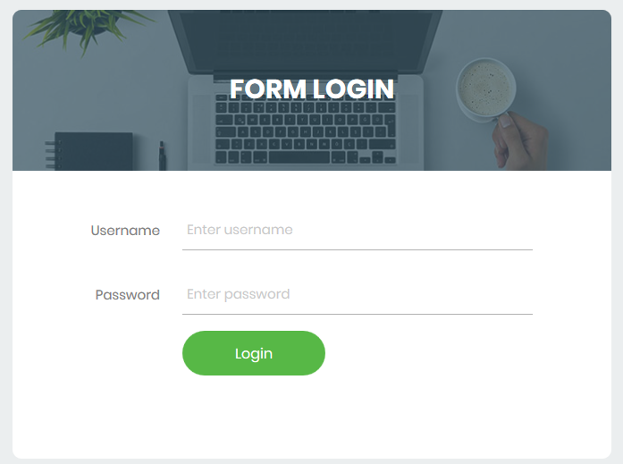
Gambar 5.1 : Halaman Login Sistem
57
Untuk dapat mengakses halaman menu utama, silahkan masukkan username dan password yang benar. Apabila user memasukkan data yang salah, maka akan menampilkan pesan “Data yang anda masukkan salah”. Dan apabila username dan password benar, maka akan menampilkan pesan “Berhasil Login” dan menampilkan halaman menu utama.

Halaman Menu Utama
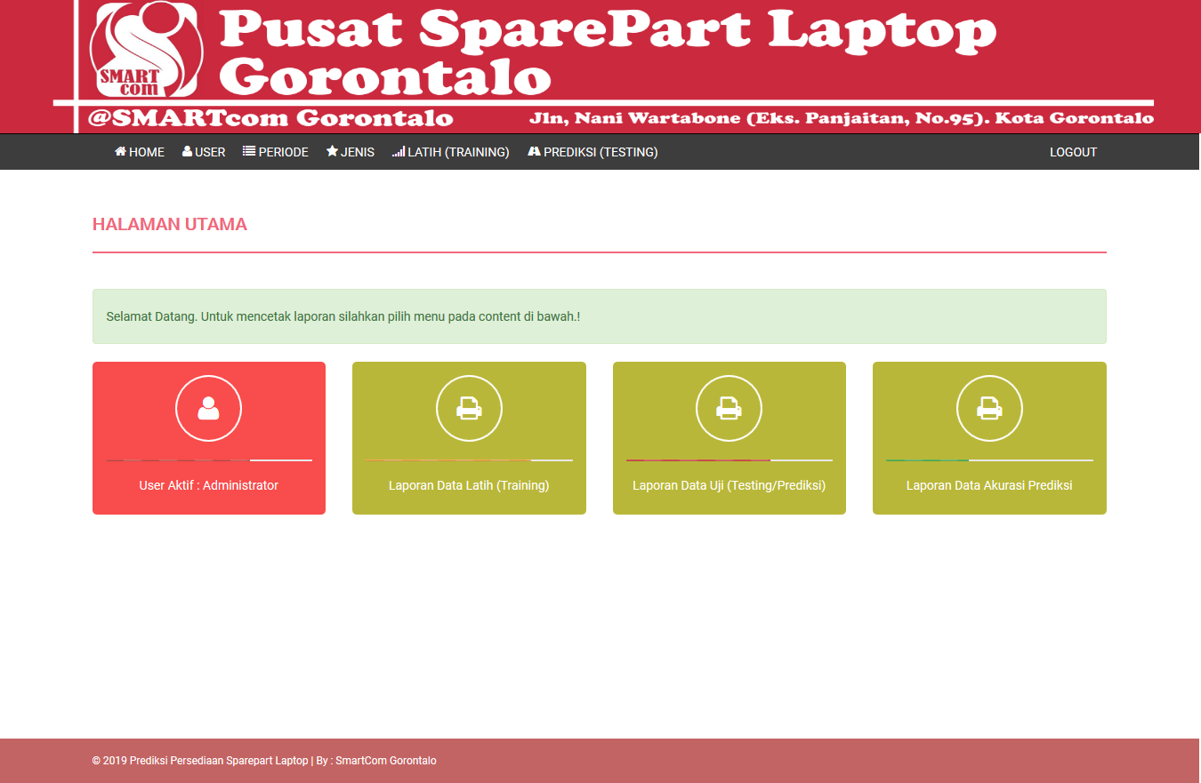
Gambar 5.2 : Halaman Menu Utama
Setelah berhasil melakukan login, maka halaman ini yang akan ditampilkan. Halaman utama tersedia berbagai menu yang dapat di akses pada sidebar atas, yang terdiri atas menu home, user, periode, jenis, latih (Training), Prediksi (Testing), dan untuk pencetakan laporan pilih menu pencetak pada content.

Halaman Data User
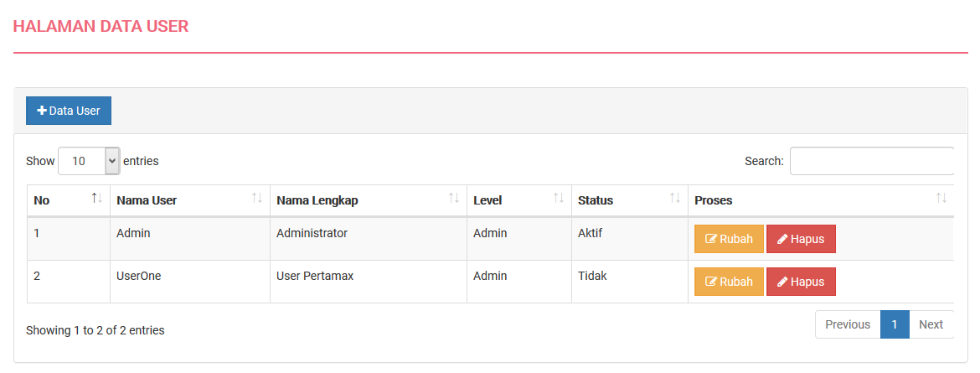
Gambar 5.3 : Halaman Data User
Halaman ini ditampilkan apabila administrator / user memilih menu user. Pada halaman ini akan menampilkan user / pengguna yang dapat mengakses aplikasi prediksi persediaan sparepart laptop. Halaman ini memiliki beberapa fitur yang dapat digunakan, yaitu tombol tambah data user, tombol mengaktifkan / menonaktifkan user, edit user dan hapus.

Halaman input data user
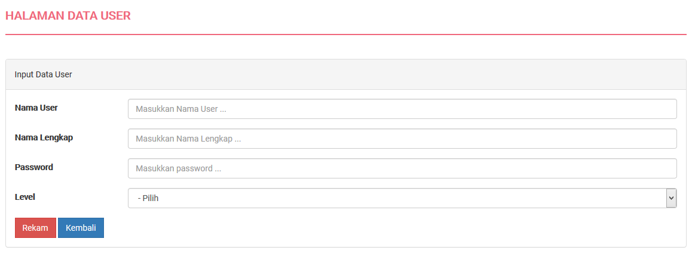
Gambar 5.4 : Halaman Input Data User
Halaman ini berfungsi untuk menambah data user baru. Selanjutnya masukkan data – data user, yaitu nama user, nama lengkap dan password, selanjutnya pilih tombol rekam untuk menyimpan ke basisdata, apabila tidak ingin menambahkan user baru pilih tombol kembali.

Halaman Data Periode
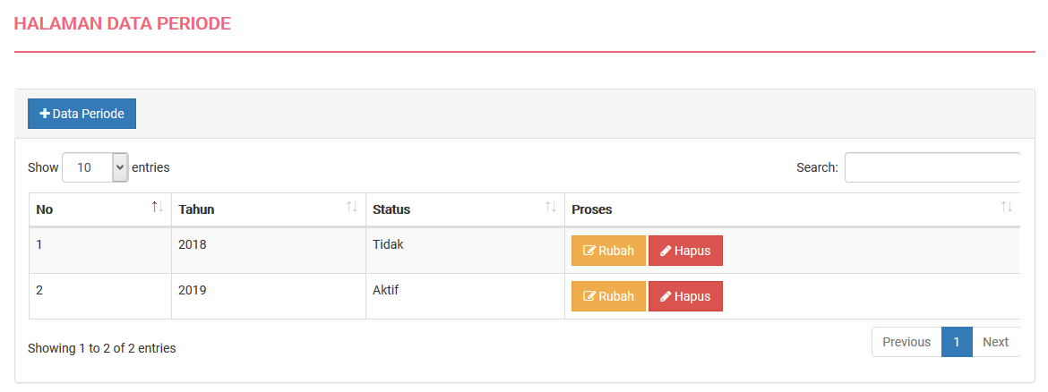
Gambar 5.5 : Halaman Data Periode
Halaman ini ditampilkan apabila administrator / user memilih menu periode. Pada halaman ini akan menampilkan data-data periode. Halaman ini memiliki beberapa fitur yang dapat digunakan, yaitu tombol tambah data periode, edit data dan hapus data.

Halaman Input Data Periode
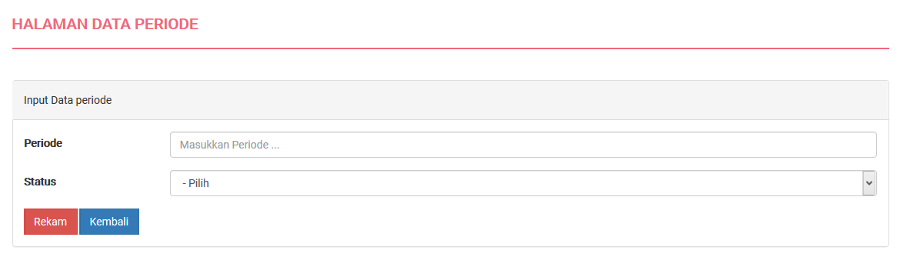
Gambar 5.6 : Halaman Input Data Periode
Halaman ini berfungsi untuk menambah data periode baru. Selanjutnya masukkan data periode baru selanjutnya pilih tombol rekam untuk menyimpan ke basisdata, apabila tidak ingin menambahkan baru pilih tombol kembali.

Halaman Data Jenis Sparepart
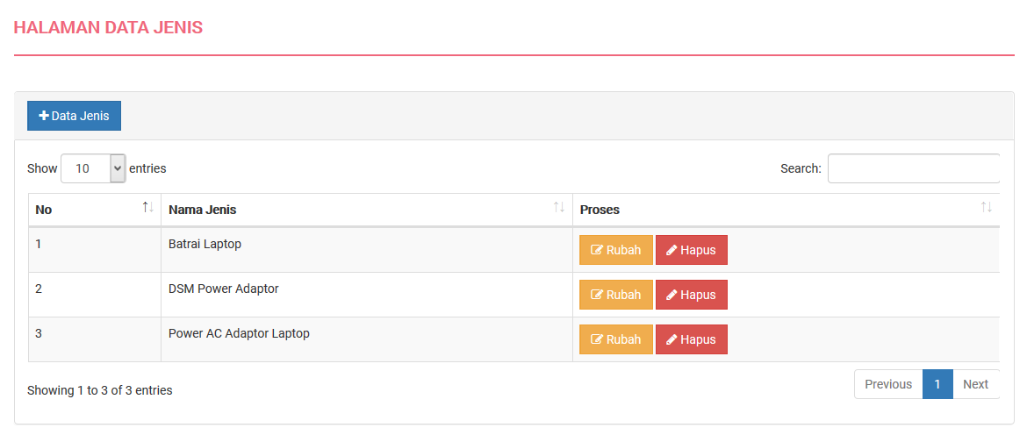
Gambar 5.7 : Halaman Data Jenis Sparepart
Halaman ini ditampilkan apabila administrator / user memilih menu jenis. Pada halaman ini akan menampilkan data-data jenis sparepart laptop. Halaman ini memiliki beberapa fitur yang dapat digunakan, yaitu tombol tambah data jenis, edit data dan hapus data.

Halaman Input Data Jenis Sparepart
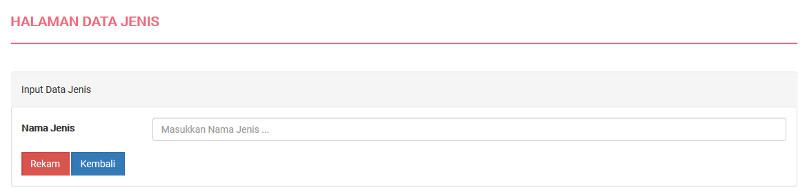
Gambar 5.8 : Halaman Input Data Jenis Sparepart
Halaman ini berfungsi untuk menambah data jenis sparepart baru baru. Selanjutnya masukkan data jenis sparepart baru selanjutnya pilih tombol rekam untuk menyimpan ke basisdata, apabila tidak ingin menambahkan baru pilih tombol kembali.

Halaman Data Latih (training)
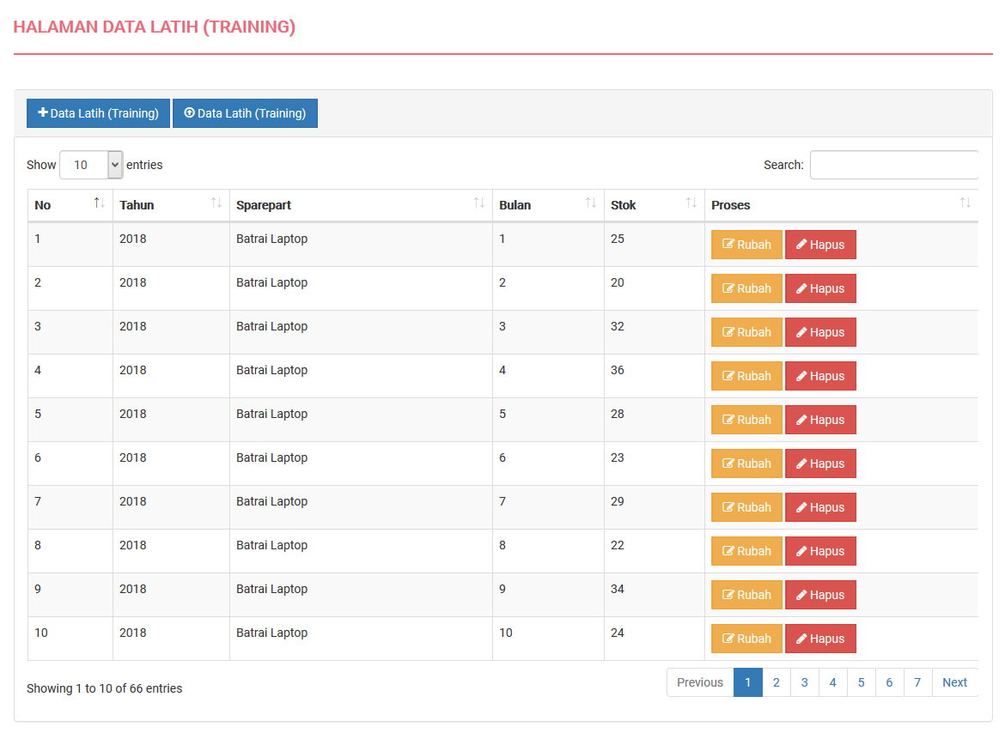
Gambar 5.9 : Halaman Data Latih (Traininning)
Halaman ini ditampilkan apabila administrator / user memilih menu Data Latih (training). Pada halaman ini akan menampilkan data-data stok sparepart yang nantinya akan digunakan sebagai training untuk melakukan prediksi persediaan sparepart laptop. Halaman ini memiliki beberapa fitur yang dapat digunakan, yaitu tombol tambah data latih, import data latih, edit data dan hapus data.

Halaman Input Data Latih (Training)
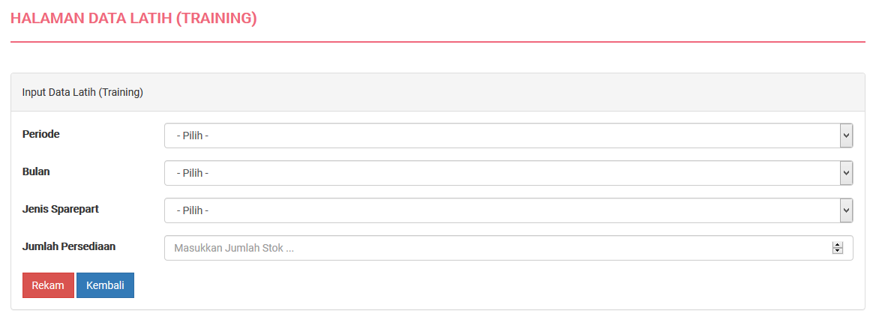
Gambar 5.10 : Halaman Input Data Latih (Traininning)
Halaman ini berfungsi untuk menambah data latih (training) baru. Selanjutnya masukkan data latih baru selanjutnya pilih tombol rekam untuk menyimpan ke basisdata, apabila tidak ingin menambahkan baru pilih tombol kembali.

Halaman Import Data Latih (Training)
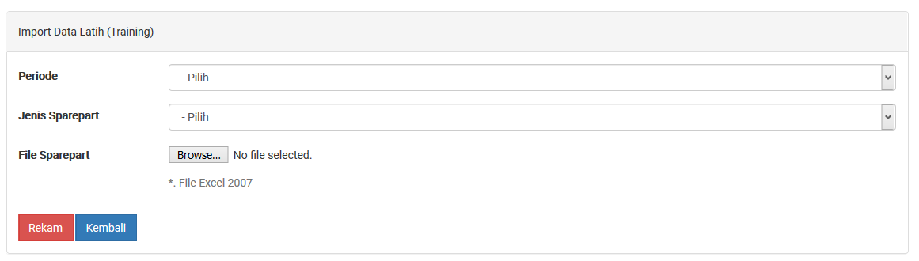
Gambar 5.11 : Halaman Import Data Latih (Traininning)
Halaman ini berfungsi untuk menambah data latih (training) baru dengan cara mengambil data yang diupload dari file excel. Selanjutnya pilih data excel yang ingin diupload, selanjutnya pilih tombol rekam untuk menyimpan ke basisdata, apabila tidak ingin menambahkan data latih (training) baru pilih tombol kembali.

Halaman data input data uji (Testing)
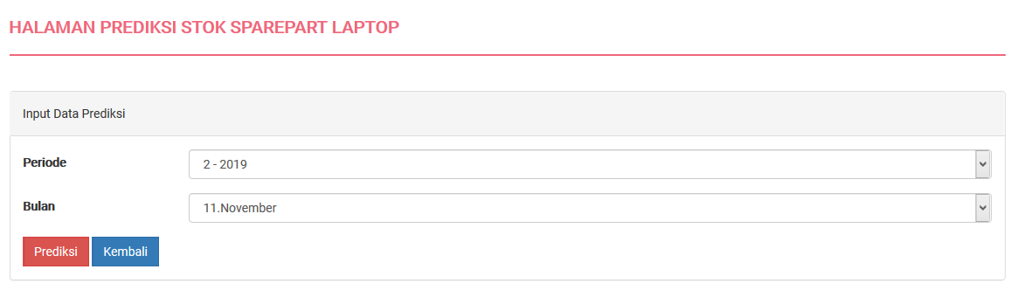
Gambar 5.12 : Halaman Input Data Uji (Testing)
Halaman ini berfungsi untuk melakukan prediksi persediaan stok sparepart laptop. Untuk menjalankan / melakukan prediksi persediaan stok sparepart silahkan pilih tombol prediksi.

Halaman Hasil prediksi persediaan stok sparepart
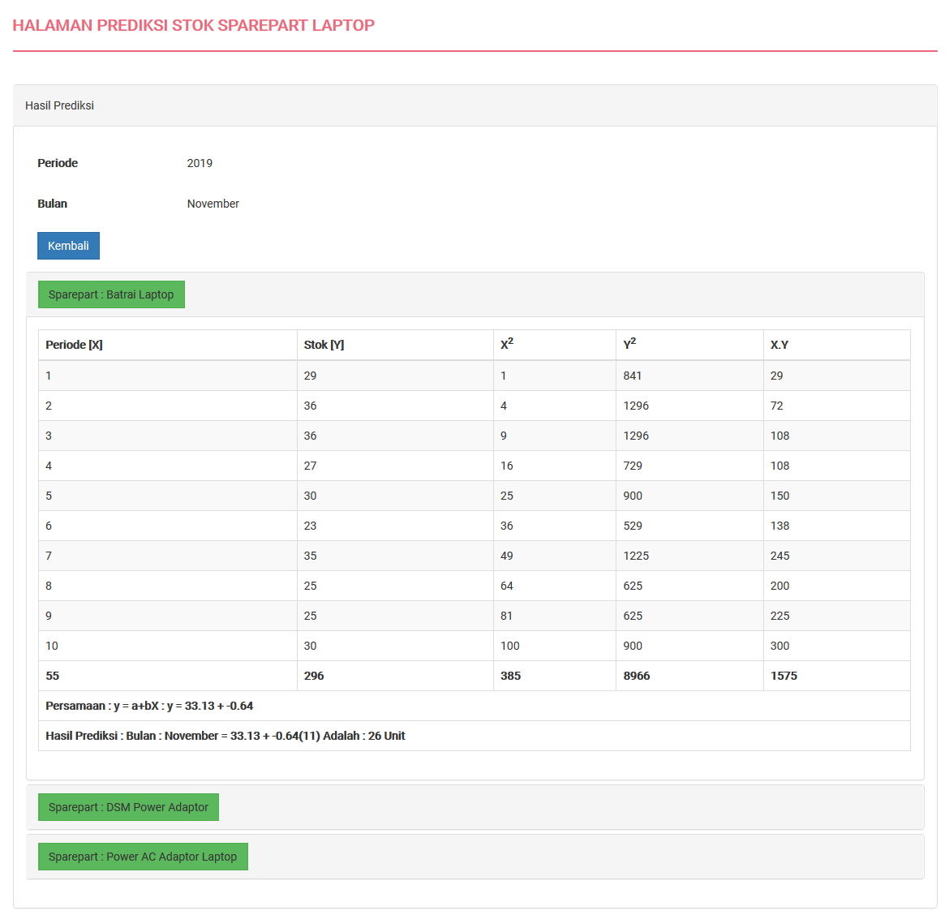
Gambar 5.13 : Halaman Input Data Uji (Testing)
Halaman ini menampilkan seluruh hasil prediksi persediaan stok sparepart laptop, halaman hasil prediksi ini akan ditampilkan jika user melakukan prediksi pada form sebelumnya.

Halaman Form Tampilkan Laporan Data Latih
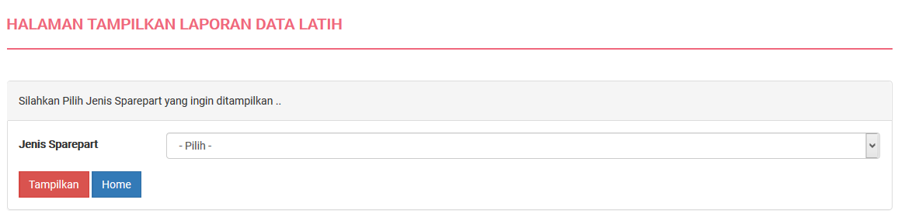

Gambar 5.14 : Halaman Cetak Laporan Data Latih
Halaman ini digunakan untuk menampilkan laporan data latih berdasarkan jenis sparepart. Untuk mencetak terlebih dahulu pilih jenis sparepart yang ingin dicetak, selanjutnya pilih tombol tampilkan.

Halaman Form Tampilkan Laporan Hasil Prediksi
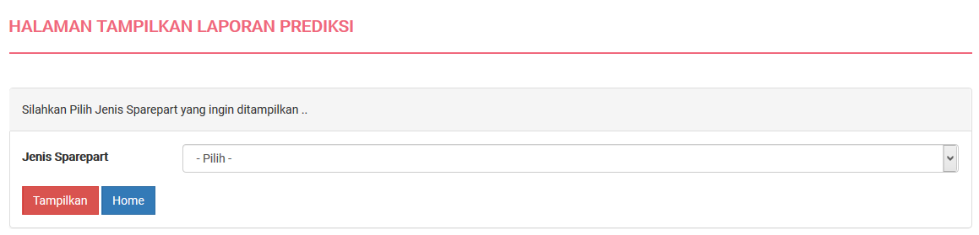

Gambar 5.15 : Halaman Cetak Laporan Data Latih
Halaman ini digunakan untuk menampilkan laporan data prediksi persediaan sparepart berdasarkan jenis. Untuk mencetak terlebih dahulu pilih jenis sparepart yang ingin dicetak, selanjutnya pilih tombol tampilkan.

Halaman Form Tampilkan Laporan Akurasi Hasil Prediksi
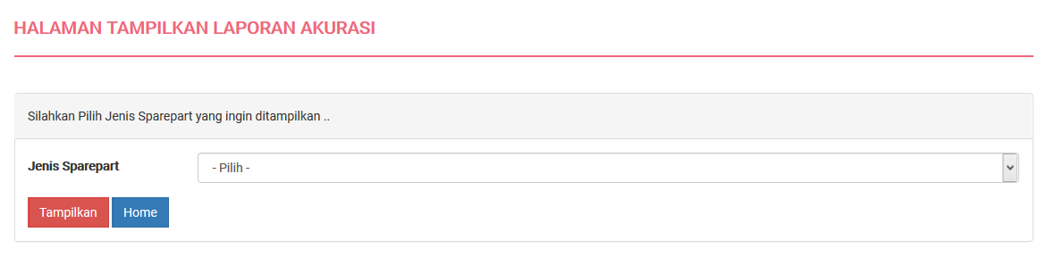

Gambar 5.16 : Halaman Cetak Laporan Data Latih
Halaman ini digunakan untuk menampilkan laporan data pengujian akurasi prediksi berdasarkan jenis sparepart. Untuk mencetak terlebih dahulu pilih jenis sparepart yang ingin dicetak, selanjutnya pilih tombol tampilkan.

BAB VI
PENUTUP

Kesimpulan
Berdasarkan hasil penelitian yang dilakukan pada SmartCom Gorontalo dan pembahasan yang telah diuraikan sebelumnya, maka dapat ditarik kesimpulan bahwa :
- Aplikasi data mining untuk prediksi persediaan stok sparepart laptop menggunakan algoritma Regresi linier sederhana yang dirancang dapat diterapkan.
- Dapat diketahui hasil penerapan algoritma Regresi Linier Sederhana dalam Prediksi Jumlah Persediaan Sparepart Laptop sangat akurat. Hal ini, dibuktikan dengan hasil pengujian metode yang dilakukan menggunakan Mean Absolute Presentage Error (MAPE) menghasilkan tingkat error sebesar 3.93 % atau tingkat akurasi sebesar 99.82%.

Saran
Setelah melakukan penelitian prediksi jumlah persediaan stok sparepart laptop pada SmartCom Gorontalo, ada beberapa saran yang perlu diperhatikan untuk mencapai tujuan yang diharapkan yaitu :
- Penulis mengharapkan agar nantinya hasil prediksi persediaan stok sparepart laptop dapat dijadikan acuan dalam Penelitian Lainnya yang mengangkat judul penelitian tentang prediksi.
- Penulis mengharapkan aplikasi ini dapat diterapkan pada SmartCom Gorontalo agar dapat mempermudah pimpinan memprediksi jumlah persediaan stok sparepart setiap bulannya
- Penulis mengharapak untuk peneliti berikut dapat menambahkan fitur untuk memprediksi persediaan untuk beberapa bulan kedepannya agar lebih fleksibel
66

